

DATAFILL

Versión:

Fecha: DD/MM/AAAA

|  |
| --- |
|  |

HOJA DE CONTROL

|  |  |  |  |
| --- | --- | --- | --- |
| **Organismo** | <Nombre Consejería u Organismo Autónomo> | | |
| **Proyecto** | <Nombre Proyecto> | | |
| **Entregable** |  | | |
| **Autor** |  | | |
| **Versión/Edición** |  | **Fecha Versión** | DD/MM/AAAA |
| **Aprobado por** |  | **Fecha Aprobación** | DD/MM/AAAA |
|  |  | **Nº Total de Páginas** |  |

REGISTRO DE CAMBIOS

|  |  |  |  |
| --- | --- | --- | --- |
| **Versión** | **Causa del Cambio** | **Responsable del Cambio** | **Fecha del Cambio** |
| 0100 | Versión inicial | <Nombre Apellido1 Apellido2> | DD/MM/AAAA |
|  |  |  |  |
|  |  |  |  |

CONTROL DE DISTRIBUCIÓN

|  |
| --- |
| **Nombre y Apellidos** |
| <Nombre Apellido1 Apellido2> |
|  |
|  |
|  |
|  |

ÍNDICE

1 OBJETO DEL MANUAL 4

1.1 Objeto 4

1.2 Alcance 4

2 DESCRIPCIÓN DEL SISTEMA 6

3.1 Subsistema 1 6

3.1.1 Pantalla 1 6

3.1.2 Mensajes de error 6

3.1.3 Ayudas contextuales 6

3 FAQ 7

4 ANEXOS 8

5 GLOSARIO 9

6 BIBLIOGRAFÍA Y REFERENCIAS 10

# OBJETO DEL MANUAL

## Objeto

El presente manual pretende mostrar al usuario las funcionalidades del aplicativo web Datafill.

## Alcance

La finalidad de este manual es informar al usuario de manera específica todos los procesos operativos y administrativos que lleva a cabo el aplicativo web Datafill, de manera que sea sencillo de comprender y seguir a cabo dichos procesos.

# DESCRIPCIÓN DEL SISTEMA

El sitio web DATAFILL posee un iniciado de sesión de usuarios que consta de un nombre de usuario (Username) y una contraseña (password) y un botón para ingresar al sistema (Login).

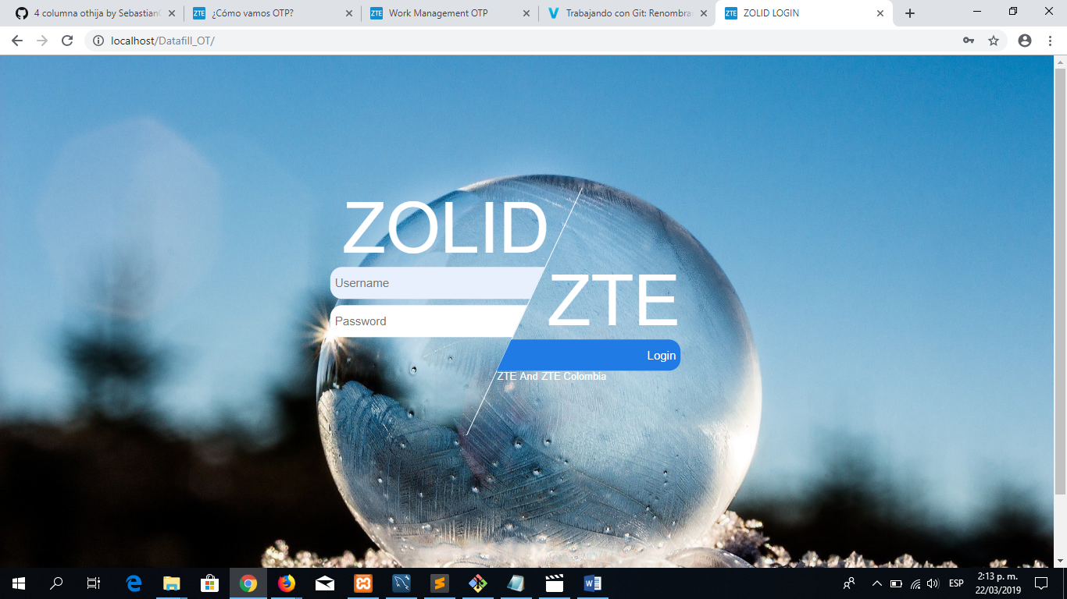

Al ingresar al sistema observaremos que en la parte superior hay un menú con diferentes opciones para el usuario.

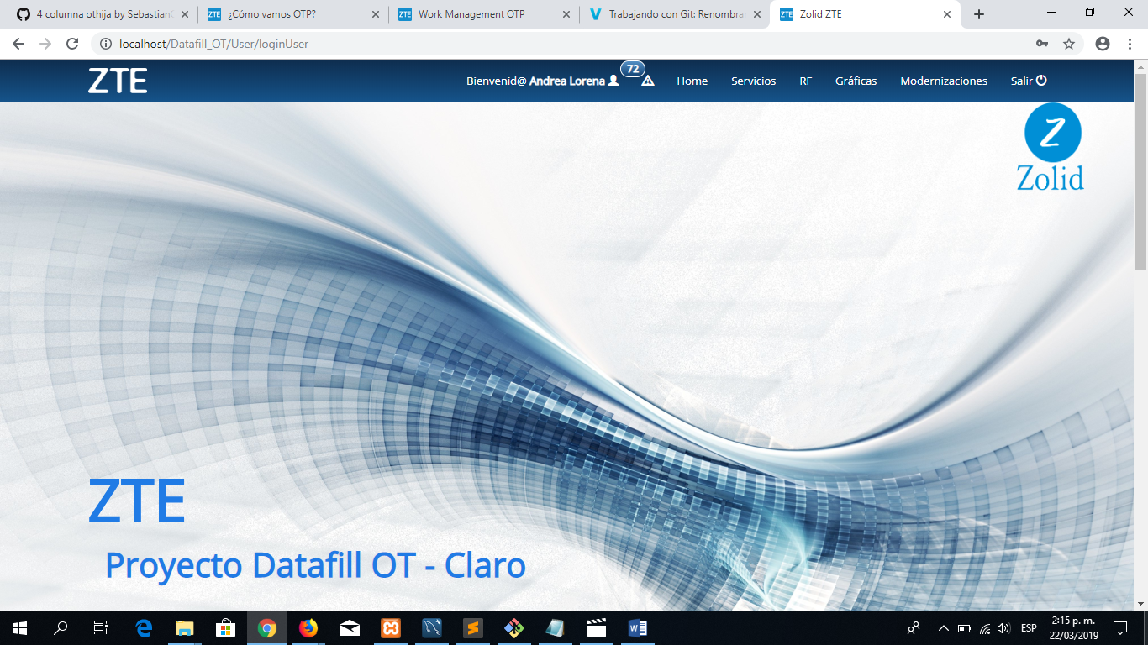

## Fechas Inconsistentes

Se puede observar que hay un icono con una notificación sobre él, al hacer clic allí entraremos en la sección llamada fechas Inconsistentes, en ella hay una tabla con todas las ordenes de trabajo que presentan algún error o incongruencia en sus fechas, dichas fechas estarán marcadas con color rojo.

La tabla mostrada consta de la siguiente información:

**Orden:** Corresponde al número de una orden de trabajo.

**Claro:** Hace referencia a la suborden de una orden de trabajo.

**F.creación:** Hace mención a la fecha en la que se creó la orden de trabajo.

**F.asignación a ZTE:** Representa la fecha en la que se le asignó la orden de trabajo a ZTE.

**Forecast:** Es la fecha de compromiso para la terminación de una orden de trabajo.

**F.asignación ingeniero:** Implica la fecha en la cual se le asigno la orden de trabajo al ingeniero.

**F.inicio ingeniero:** Se refiere a la fecha en la que el ingeniero comenzó a realizar la orden de trabajo.

**F.fin ingeniero:** Es la fecha en la cual el ingeniero finalizó la orden de trabajo.

**F.ejecución ingeniero:** Hace mención a la fecha en la que el ingeniero inició la ejecución de la orden de trabajo.

**Estado:** Es el estado en el que se encuentra la orden de trabajo.

**Ingeniero:** Es el ingeniero responsable de la realización de la orden de trabajo.

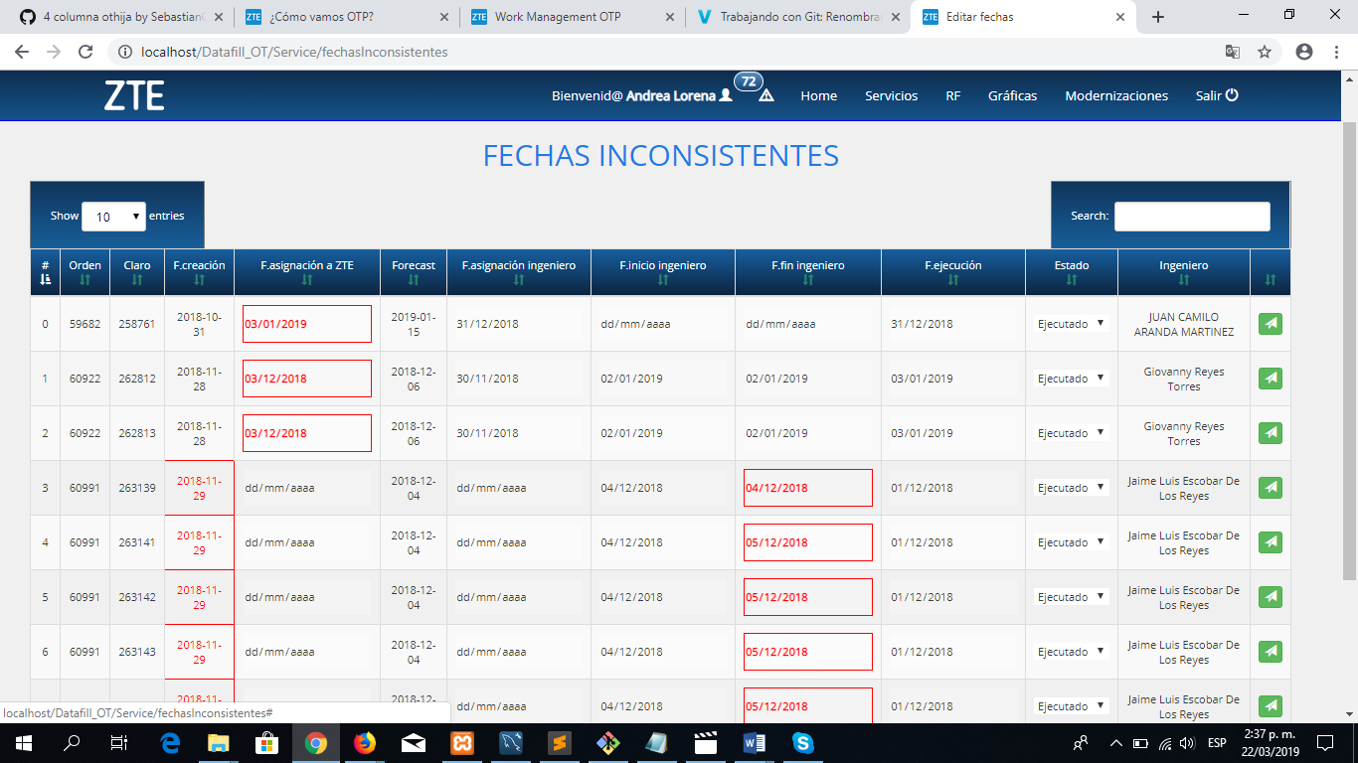

Las fechas se pueden modificar fácilmente para solucionar sus incongruencias.

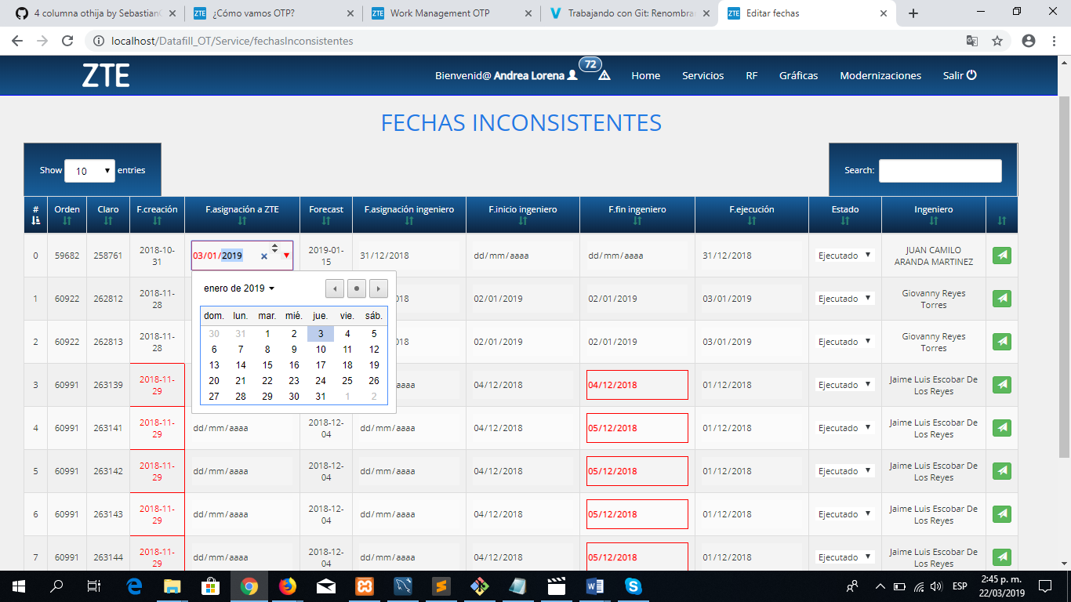

Una vez modificadas las fechas se hace clic en la opción verde para guardar la orden correspondiente.

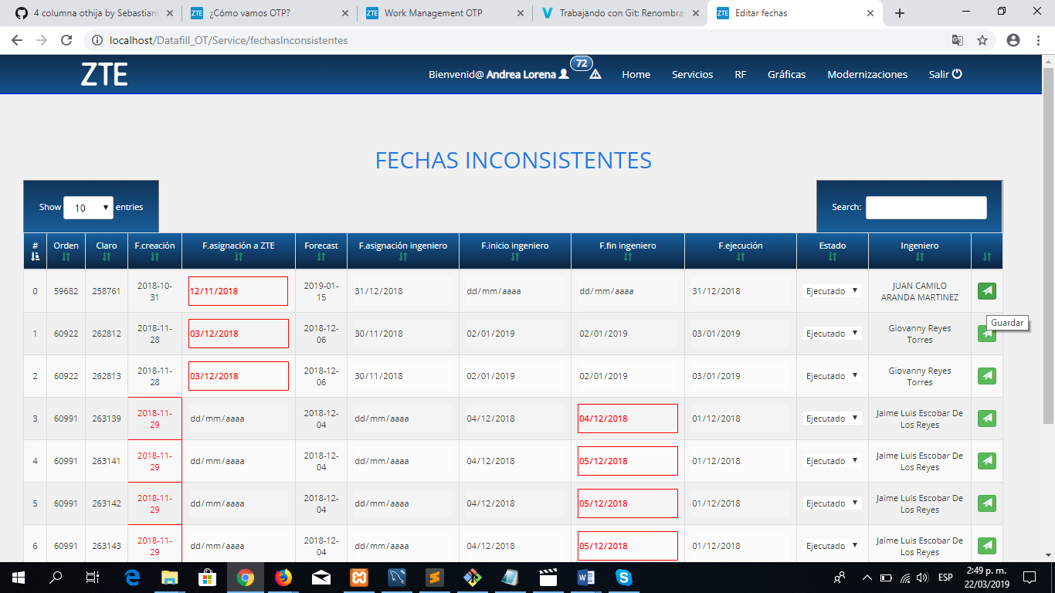

Una vez hecho esto se nos notificara a través de un mensaje que la orden fue efectivamente actualizada.

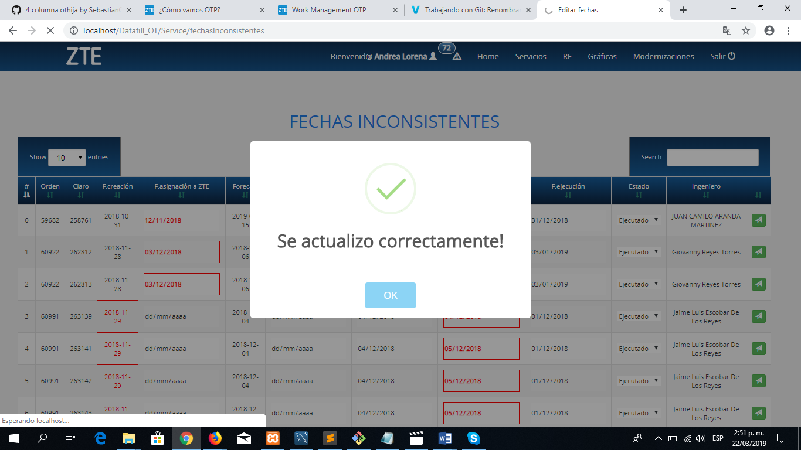

Al haber modificado correctamente las fechas incongruentes de esa orden ya no aparecerá dicha orden en la sección, pero si en caso contrario editamos mal las fechas e intentamos guardar los cambios, entonces aparecerá el siguiente aviso:

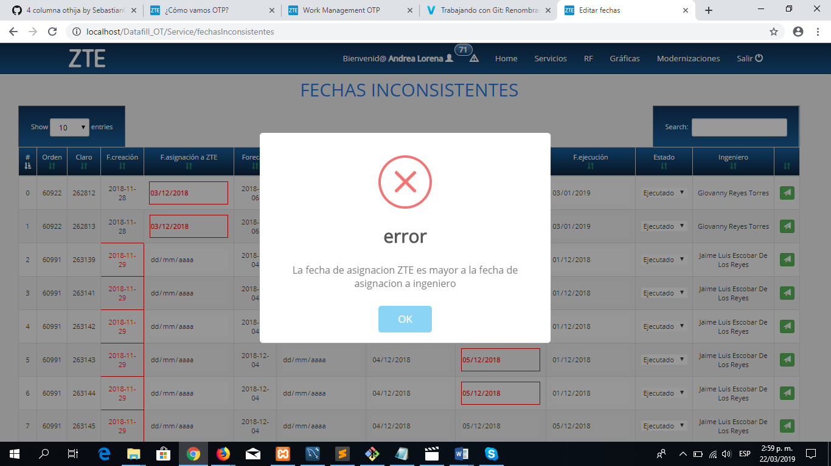

El mensaje de error puede variar de acuerdo a las fechas que sean incongruentes.

## Servicios

La siguiente sección es la llamada “Servicios” que posee tres opciones que son “Agendar Actividad”, “Ver Actividades”, “Drive”.

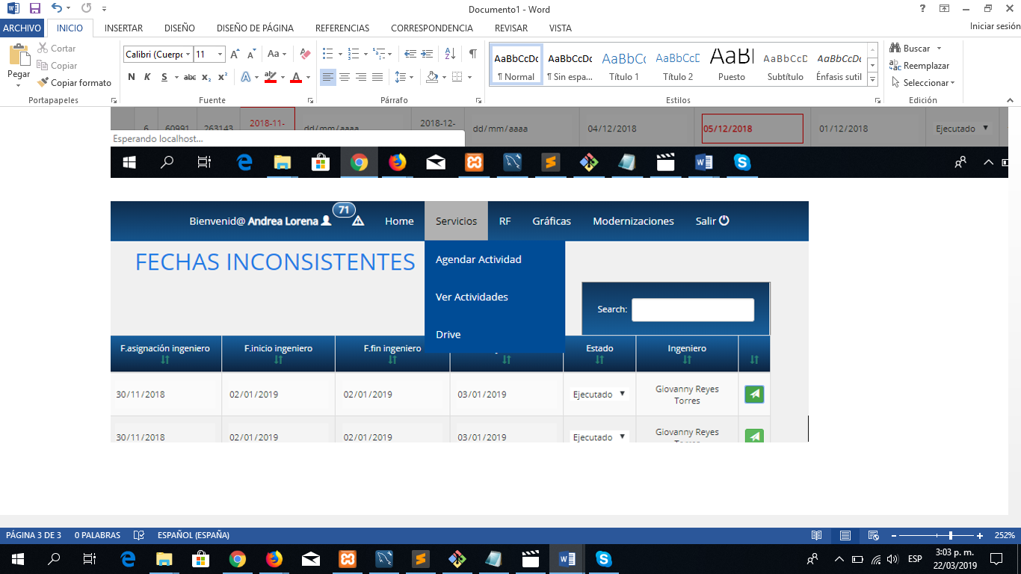

### Agendar Actividad

Al ingresar a la primera subsección de esta opción, se encontrará con 3 botones y un recuadro en blanco.

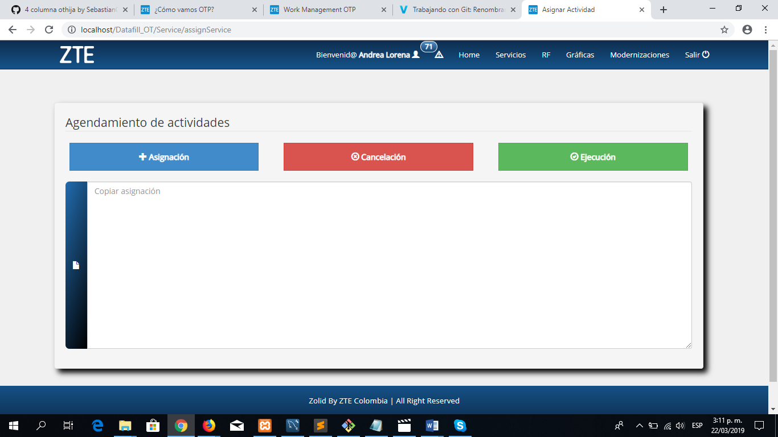

Los botones son para asignar una actividad, cancelarla y para mandarla a ejecución.

#### Asignación

Para asignar una actividad se debe entrar al correo donde se tenga la actividad y seleccionar el contenido de la actividad.

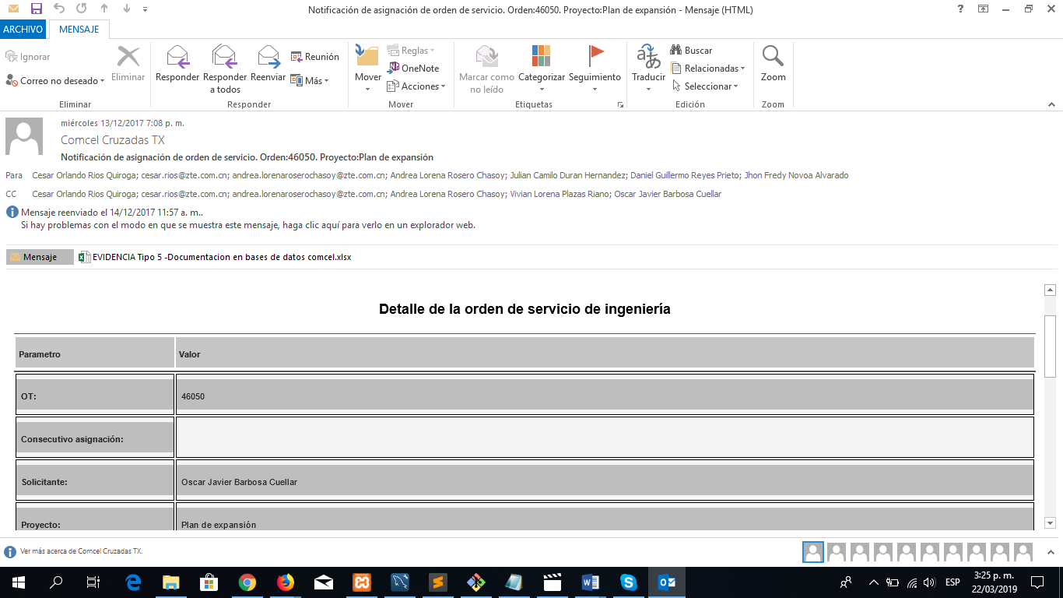

Después de eso se debe pegar el contenido seleccionado en el recuadro blanco ubicado debajo por debajo de los botones.

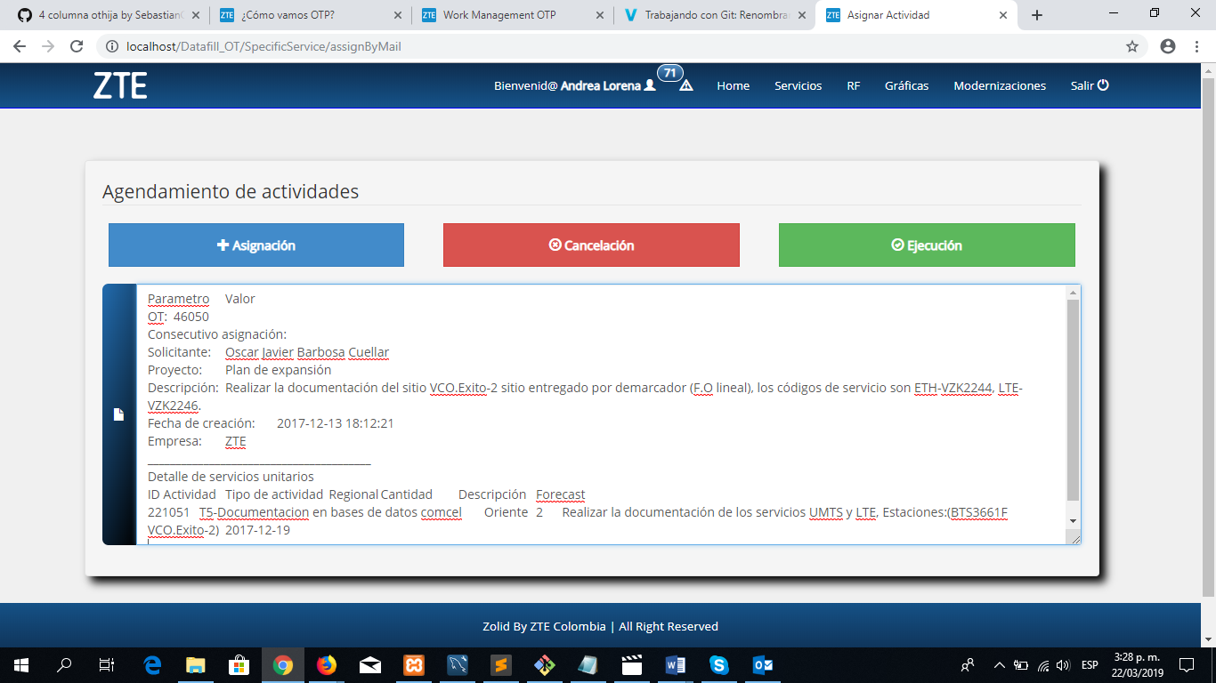

A continuación se hace clic sobre la operación que se desea realizar, en este caso una asignación.

Se nos mostrara una tabla con la descripcion de la actividad, Un recuadro para digitar una fecha de asignacion, dos botones en la ubicados en la esquina superior izquierda para anexar o quitar un ingeniero de la actividad, y en la parte inferior una tabla donde se muestra la informacion de la actividad.

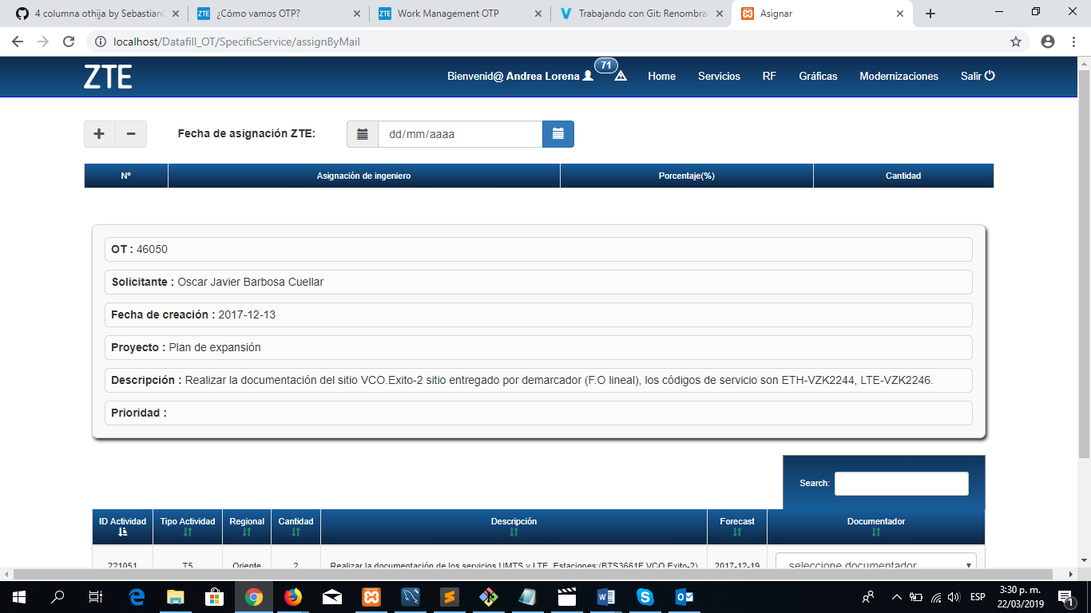

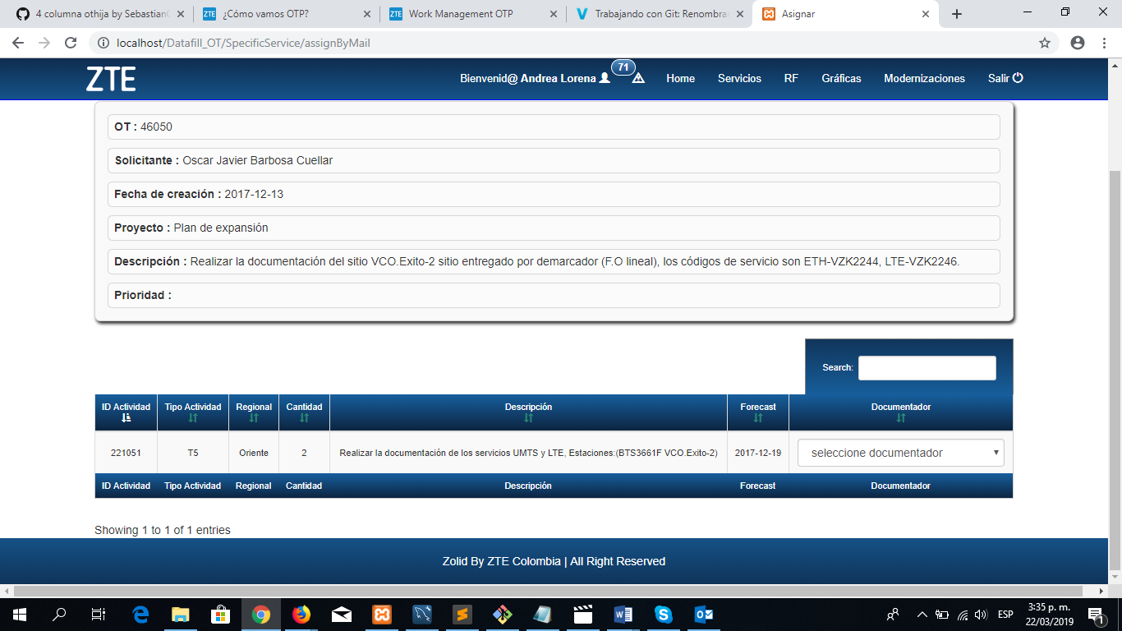

Para asignar la actividad a uno o varios ingenieros se digita una fecha de asignación, se selecciona la cantidad de ingenieros que se requiere para la actividad haciendo clic en el botón con el símbolo “+” en este caso solo se asignara a uno.

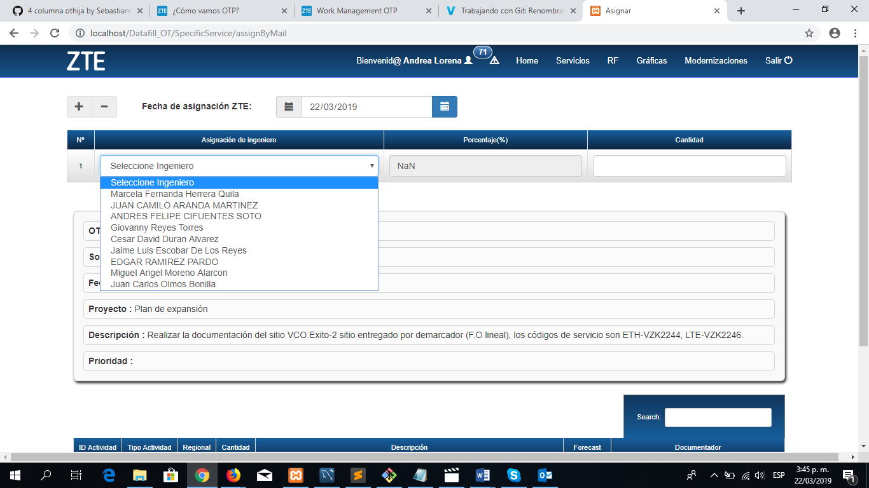

Después se selecciona al ingeniero y se digita la cantidad de servicios que él va cumplir (la cantidad de servicios tiene que ser de acuerdo a la cantidad de actividades que haya, de otra forma no se podrá realizar la asignación).

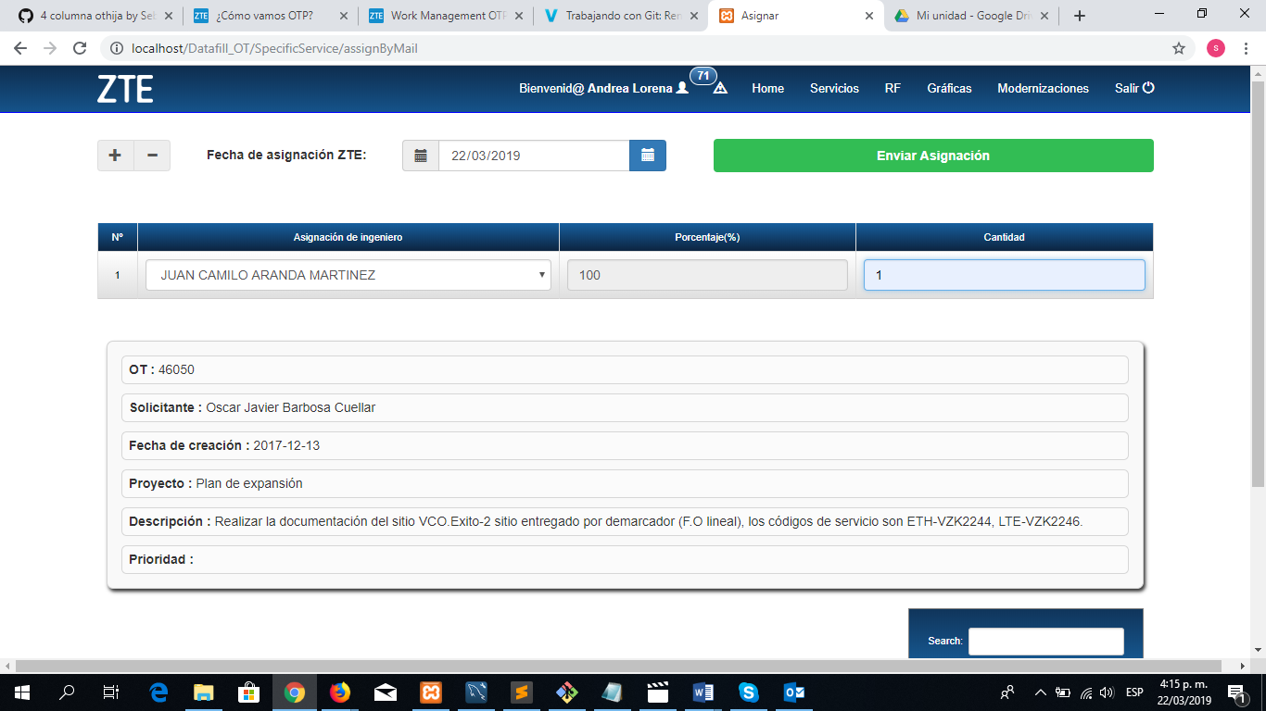

En la tabla inferior se puede asignar un Documentador, aunque es opcional.

Una vez hecho todo ello haremos clic en la opción superior llamada “Enviar Asignación”.

La persona a la que se le hizo la asignación recibirá un mensaje en su correo con la respectiva actividad.

#### Cancelación

Para cancelar una actividad se debe copiar el contenido de la misma forma como en la operación anterior y después de realizar ello se pega en el recuadro blanco.

Con el contenido copiado y pegado se selecciona el botón llamado “Cancelación”.

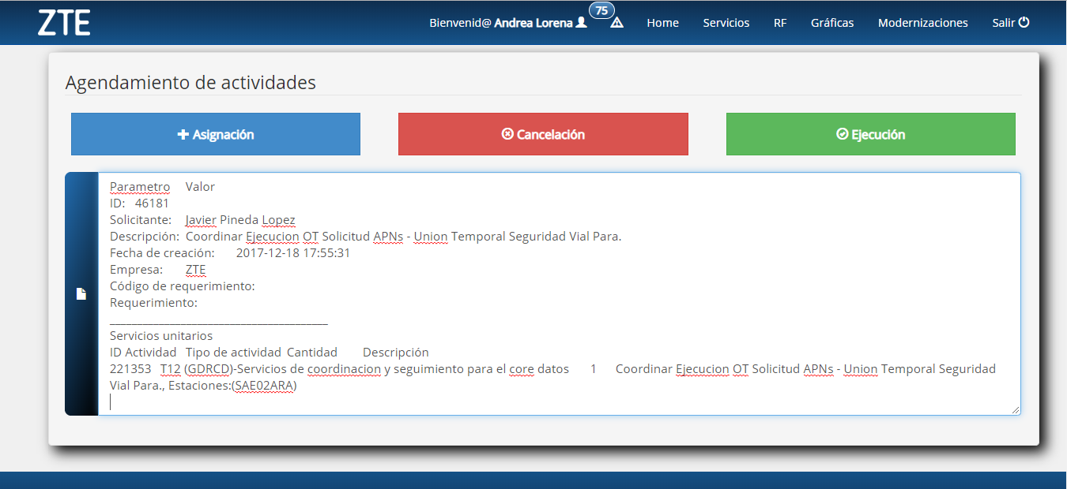

Acto seguido observaremos que en una tabla se mostrará la información de la actividad que queremos eliminar y un botón para enviar la cancelación.

Por último haremos clic en el botón “Enviar Cancelación”.

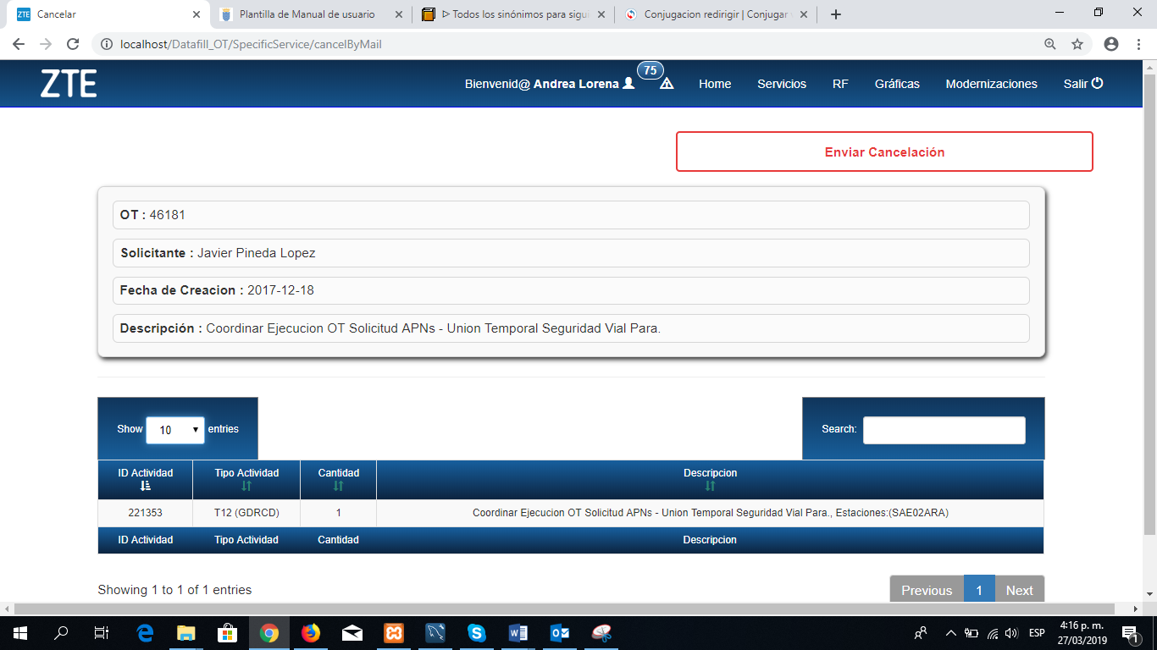

#### Ejecución

Para mandar a ejecución una actividad se realiza haciendo los mismos pasos que las operaciones anteriores.

Una vez la actividad esté lista para ejecución se hace clic en el botón llamado “Enviar ejecución”.

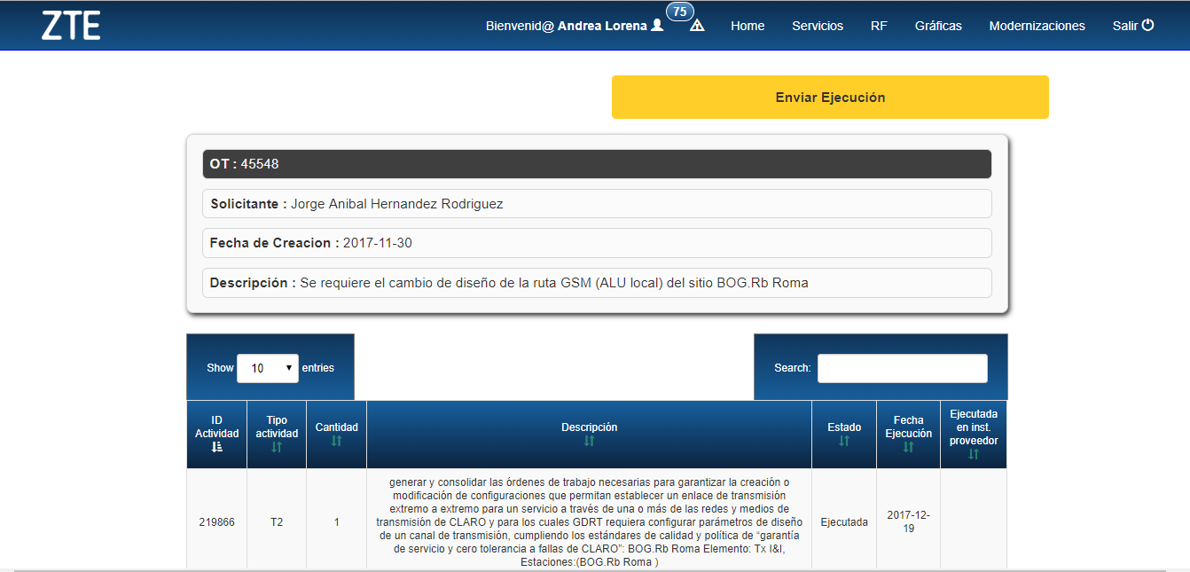

## Ver Actividades

En la subsección llamada “Ver Actividades” podremos notar que hay 2 tablas que contienen actividades de un tipo de orden diferente que son las actividades de transporte y las que son de Gdatos.

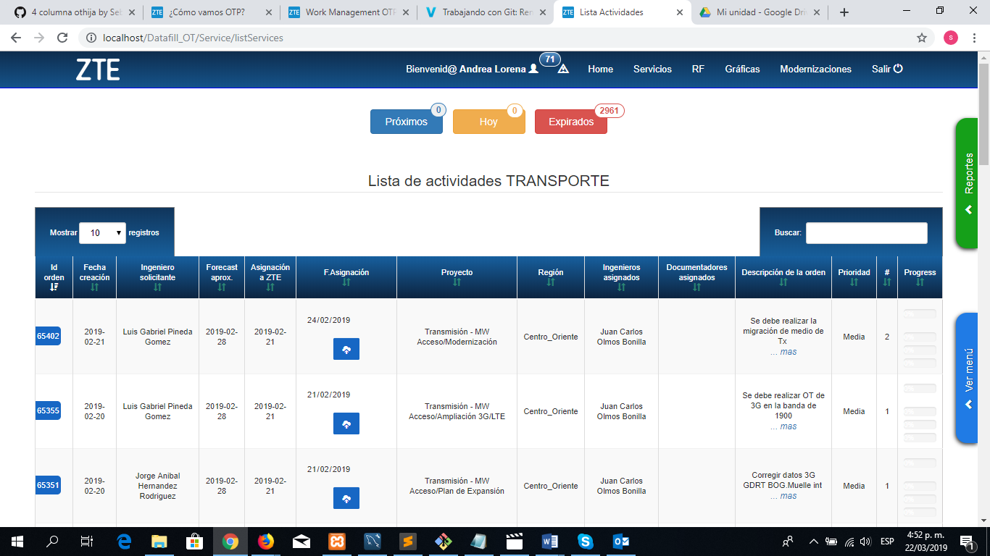

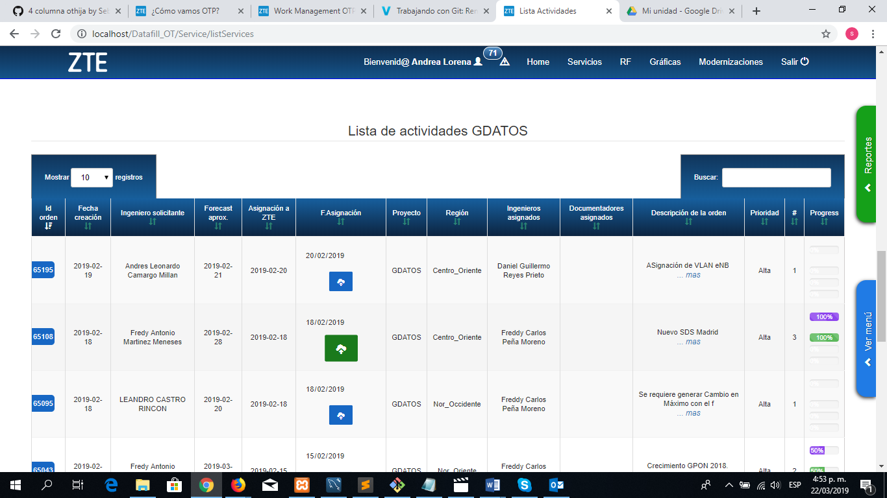

En la parte superior de estas tablas hay disponibles 3 opciones que nos permitirán ver las actividades a las cuales se les necesita entregar sus debidas evidencias.



### Botón “Próximos”

Haciendo clic en la opción llamada “Próximos” se observaran todas las actividades cuyas evidencias deben ser entregadas en los próximos días.

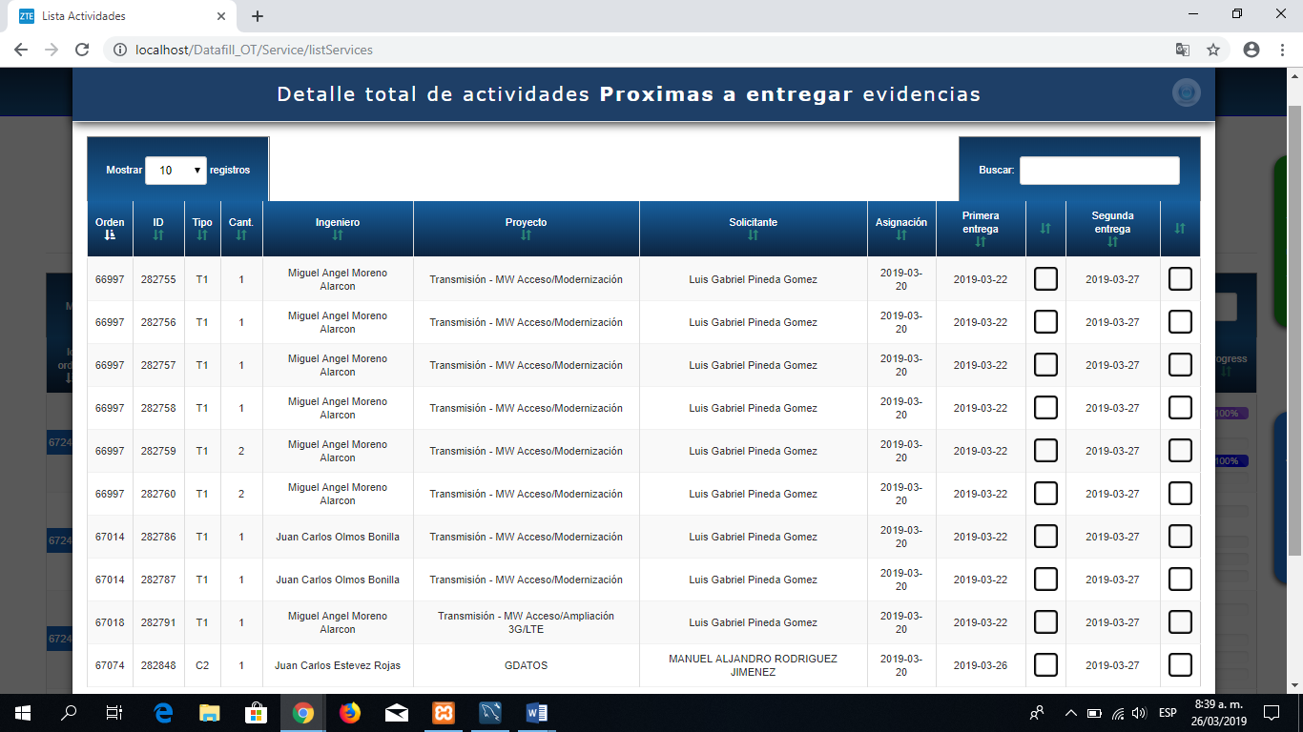

Después de elegir dicha opción se nos mostrará una tabla con las ordenes con sus ID, su tipo, la cantidad de actividades que posee, el ingeniero a cargo, el proyecto responsable de la orden, la persona solicitante, la fecha que le fue asignada, la fecha en la cual debe hacer la primera entrega de su evidencia, así como también la fecha para su segunda entrega.

En el lado derecho de las fechas aparecerá un pequeño cuadro el cual cuando una de las evidencias o ambas se hayan enviado en su respectivo tiempo de entrega, se nos expondrá un símbolo dentro de él, así:



Para salir de la tabla se debe hacer clic en el botón ubicado en la esquina superior derecha de la ventana.



O también haciendo clic en el botón llamado “Cerrar” ubicado en la esquina inferior derecha de la ventana.

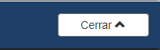

### Botón “Hoy”

La segunda opción llamada “Hoy” mostrará también una tabla, presentará las órdenes cuyas

evidencias se deben entregar en el día asignado, la opción nos expondrá el mismo tipo de

información que la opción anterior.

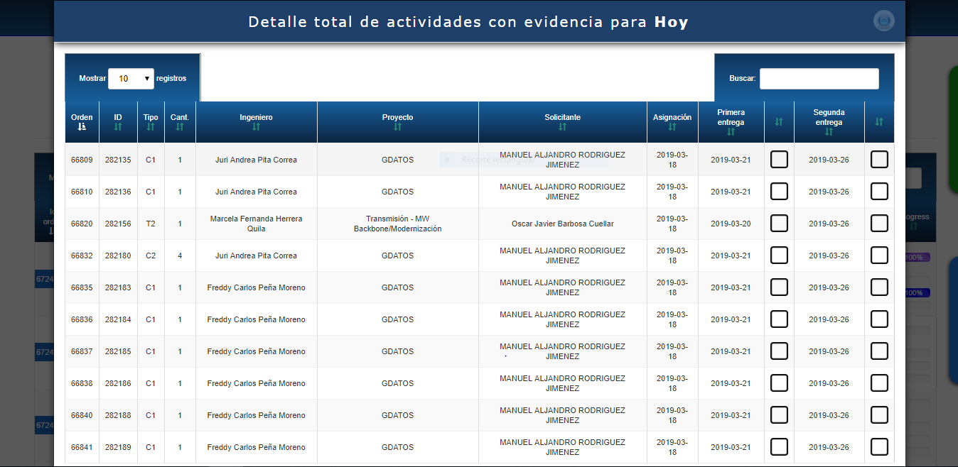

### Botón “Vencidas”

Y la última opción llamada “Vencidas” al hacer clic sobre ella nos expondrá otra tabla con las órdenes cuyas evidencias no fueron enviadas en al menos una de sus fechas establecidas y por ende se vencieron.

La tabla mantiene el mismo tipo de información que las anteriores tablas.

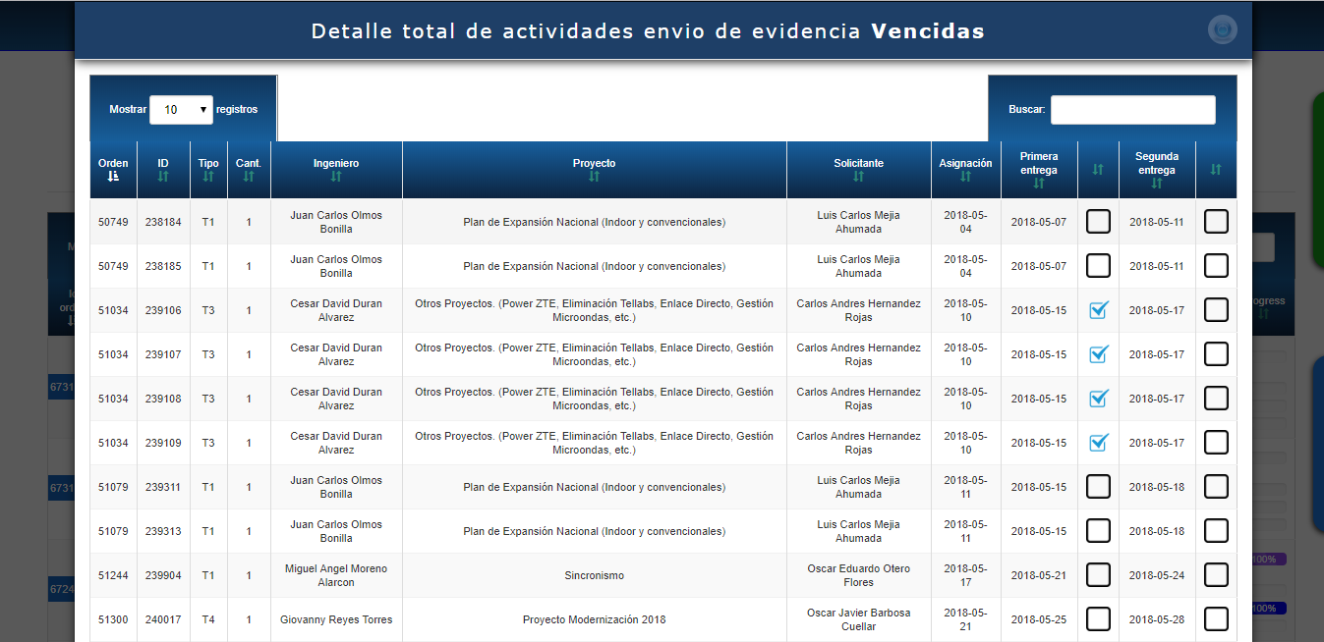

Debajo de las opciones anteriormente mencionadas se encuentran dos tablas “Lista de actividades Transporte” y “Lista de actividades GDATOS”.

Ambas tablas contiene el mismo tipo de información, la diferencia entre ellas es el proyecto de donde proviene la información.

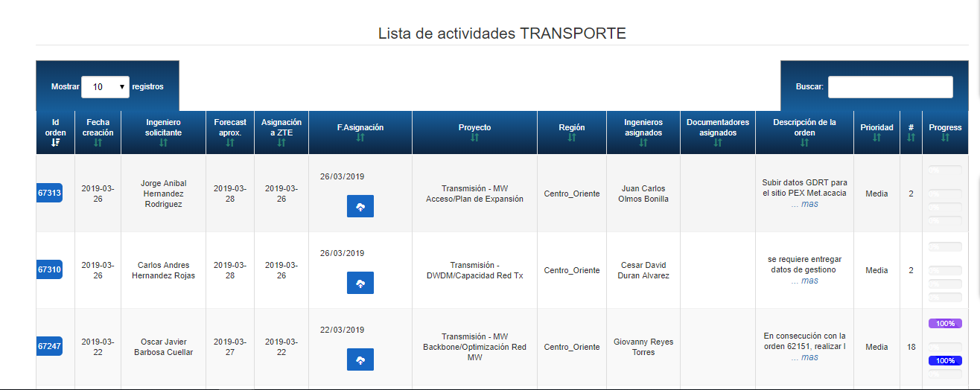

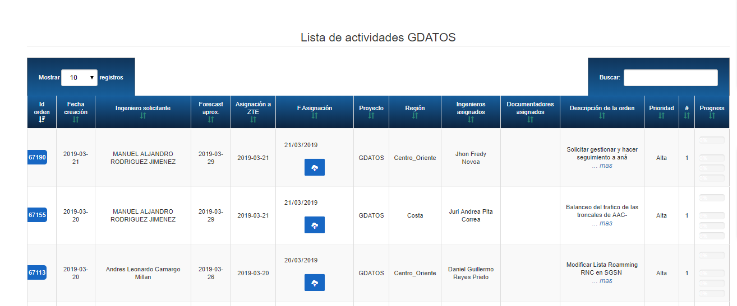

La información que constituye las tablas es:

**ID orden:** Corresponde al número de Id de la orden de trabajo.

**Fecha creación:** Es la fecha en la que se creó la orden de trabajo.

**Ingeniero solicitante:** Hace mención al ingeniero que solicitó la realización de la orden de trabajo.

**Forecast aprox:** Se refiere a la fecha aproximada para la terminación de la orden de trabajo.

**Asignación a ZTE:** Es la fecha en la cual se le asignó la orden de trabajo a ZTE.

**F.Asignación:** Es la fecha donde se asignó la orden a un ingeniero.

**Proyecto:** Es el proyecto de donde proviene la orden de trabajo.

**Región:** Es la región del país de donde proviene la orden de trabajo.

**Ingenieros asignados:** Son los ingenieros a los que se les asignaron una o varias órdenes de trabajo.

**Documentadores asignados:** Son los documentadores que se asignaron a las órdenes de trabajo (en caso de que hayan).

**Descripción de la orden**: Es la información relacionada a la orden de trabajo.

**Prioridad:** Es el nivel de prioridad que se le asigna a la orden, ya sea alta, media o baja.

**Progress:** Es la cantidad de progreso que lleva la ejecución de la orden medido a través de porcentajes.

El símbolo (**#**) en la tabla representa la cantidad de subórdenes que posee la orden de trabajo.

### Actualización de evidencias

Al hacer clic sobre el id de una orden de trabajo se nos presentará las actividades que contiene la orden de trabajo seleccionada con todos sus respectivos datos.

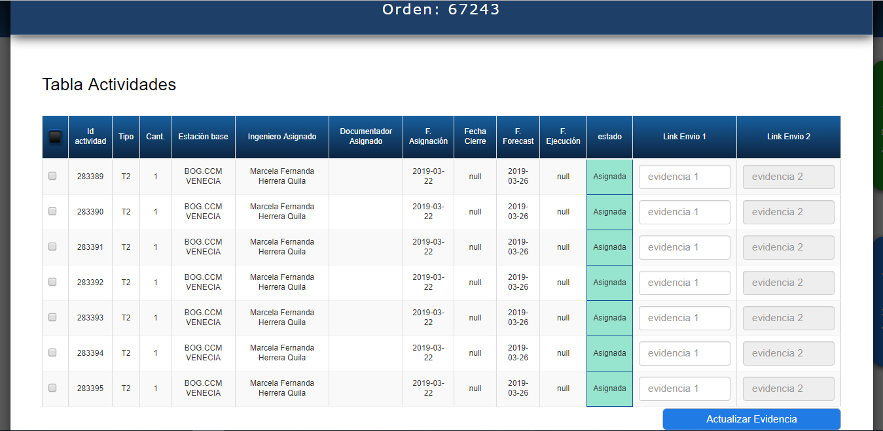

Para que el ingeniero pueda actualizar una evidencia de una actividad deberá digitar el link donde tiene la evidencia almacenada en uno de los campos ya sea en el campo ubicado en la columna llamada “Link Envío 1” o en “Link Envío 2” dependiendo del caso.

Después se hace clic en el botón “Actualizar evidencia”.

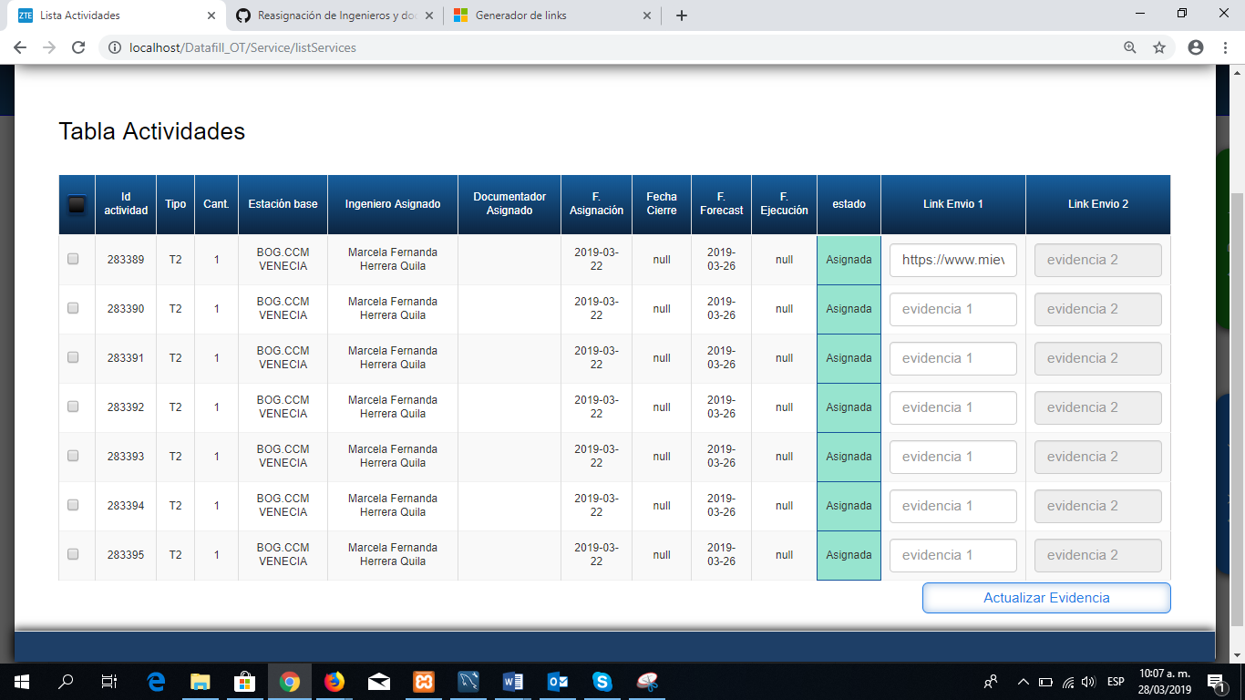

Por último observaremos que en el campo donde ingresamos el link ahora tiene un símbolo que nos informa que la evidencia fue actualizada correctamente.

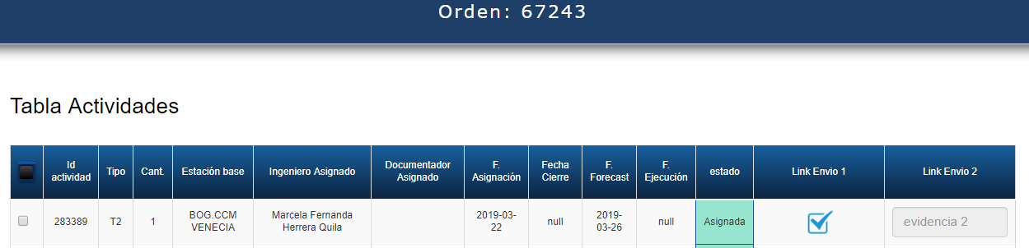

### Reasignación de actividades

Para reasignar una actividad a un ingeniero se selecciona la orden donde se encuentra la actividad, después se hace clic en el cuadro ubicado a lado izquierdo del id de la actividad que queramos reasignar.

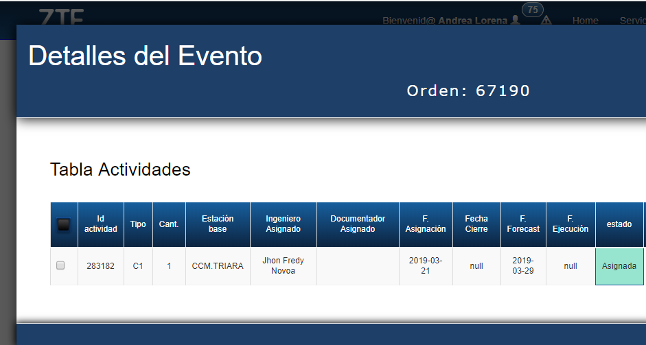

Una vez hecho esto se desplegará 2 opciones para la reasignación de la actividad.

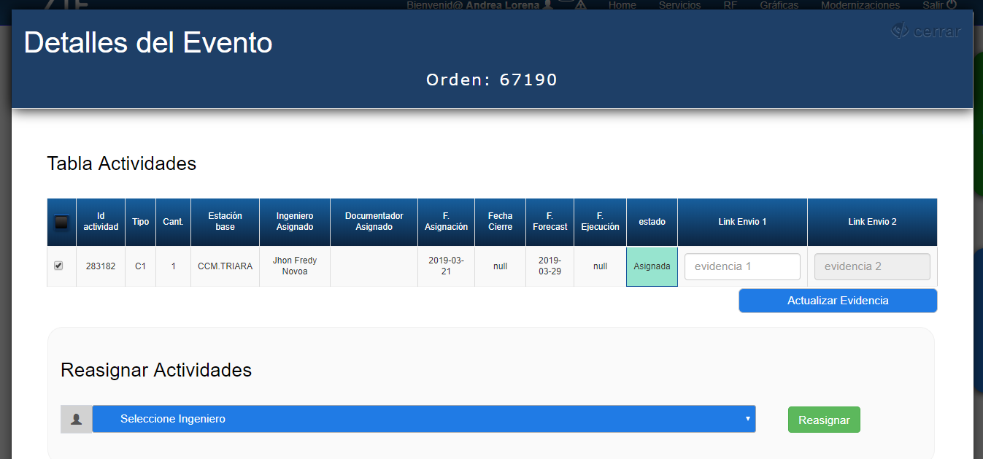

Para que la reasignación sea exitosa debemos seleccionar el ingeniero en el campo llamado “Seleccione Ingeniero”, y después hacer clic en el botón “Reasignar”.

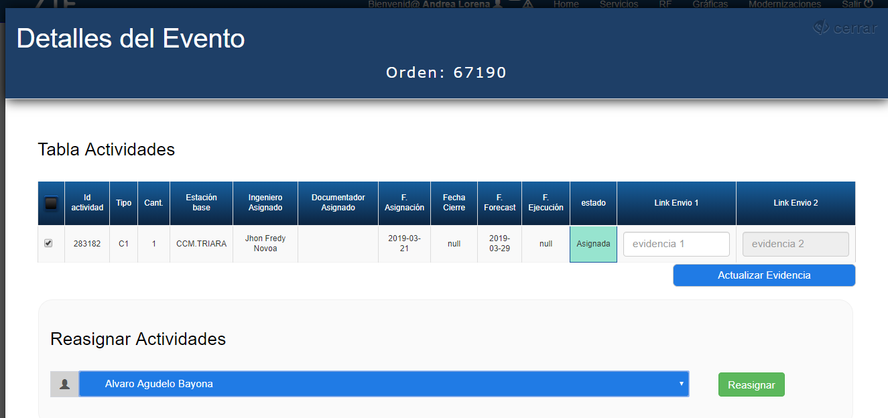

Si volvemos a revisar las actividades de la orden que se usó como ejemplo, podremos notar que el ingeniero asignado para la actividad ahora es el que nosotros asignamos.

**Antes de la reasignación Después de la reasignación**

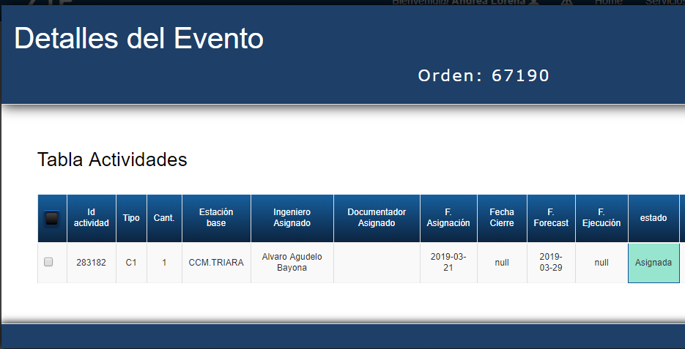

### Cierre de actividades

En las 2 listas de actividades hay una columna llamada “Progress”, allí se registra el progreso de las actividades, cuando una actividad se cierra se va a ver reflejada en dicha columna, para poner esto en práctica se elegirá una actividad que no tenga ningún progreso.

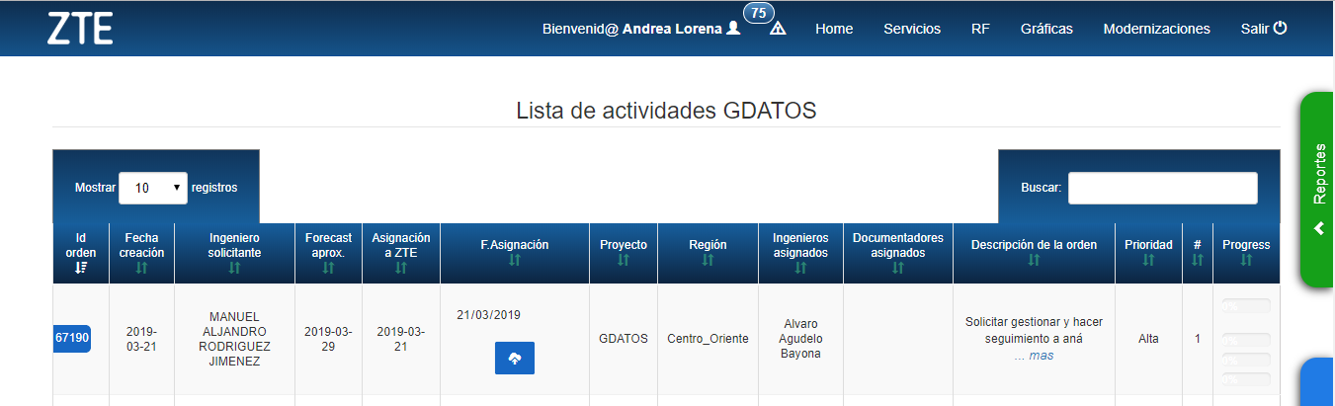

Ahora seleccionamos el id se su orden y seleccionamos su actividad, al hacer esto se desplegará un formulario debajo de las opciones para reasignar actividades para hacer el debido cierre de la actividad.

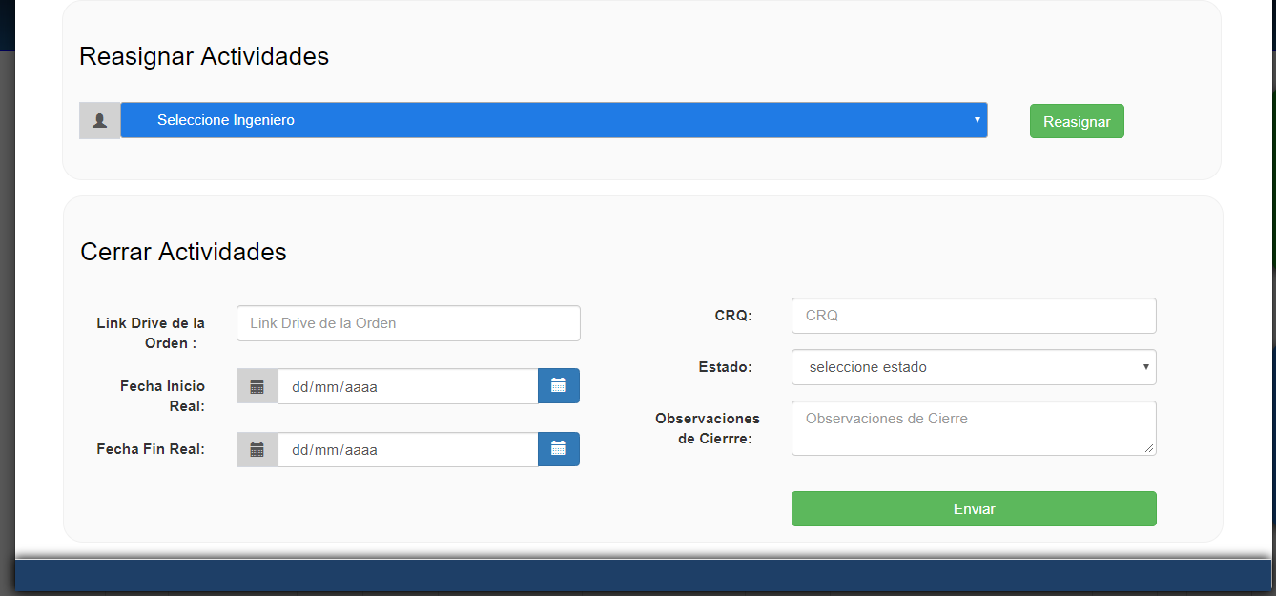

Después vamos a diligenciar los campos requeridos allí y hacemos clic en el botón “Enviar”.

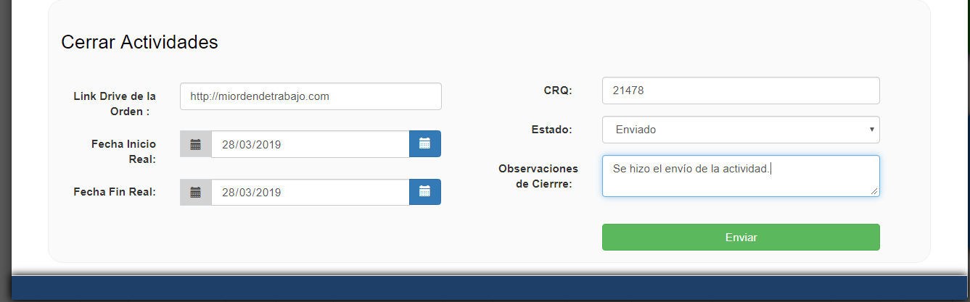

Si buscamos la actividad seleccionada en su respectiva lista notaremos un cambio en sus progresos:

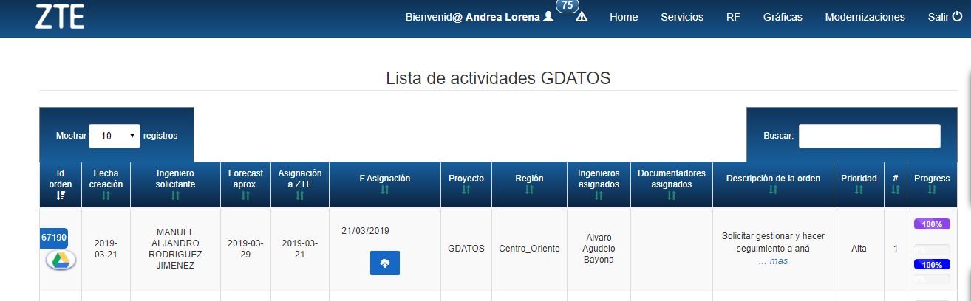

**NOTA:** Si diligenciamos el campo llamado “Link Drive de la Orden”, cuando vayamos a ver la lista, habrá un icono debajo del id orden que al hacerle clic nos llevará directamente a la página que nosotros pusimos en el campo mencionado antes.

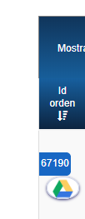

### Editar fecha de asignación

En las 2 tablas se puede actualizar la fecha de asignación de las órdenes de trabajo, para ello se hace clic sobre la fecha que se quiere editar:

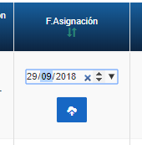

Por último se hace clic sobre el icono ubicado debajo de la fecha:

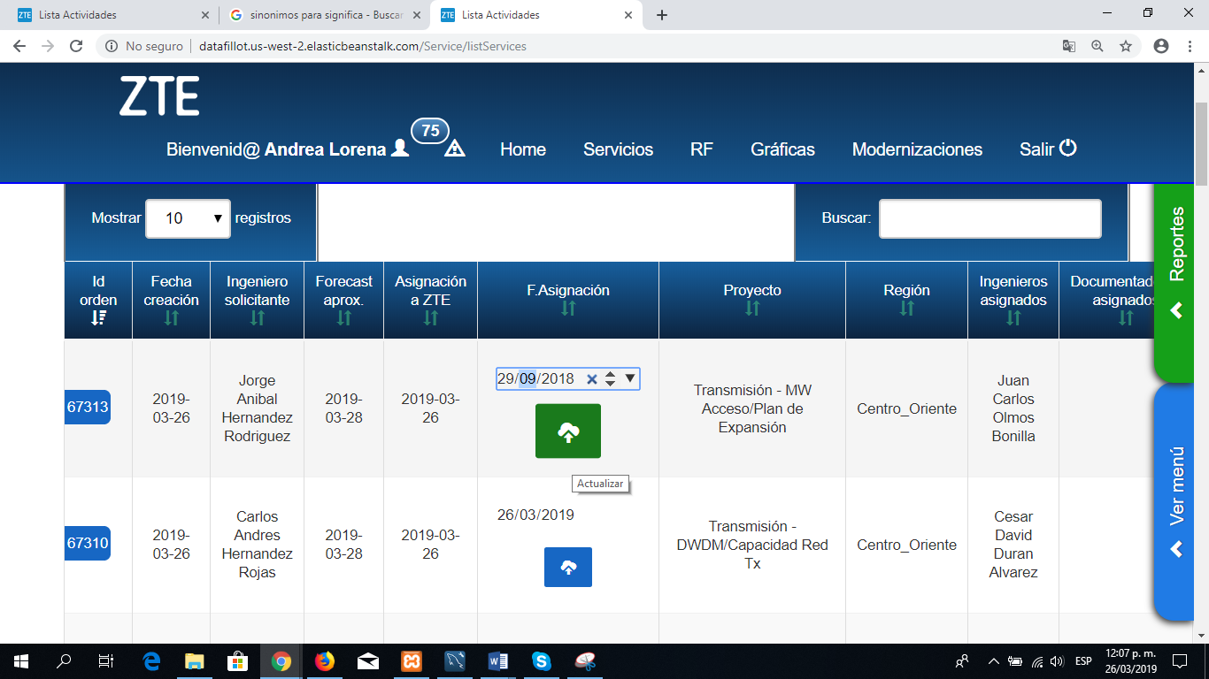

Tras eso se nos mostrará un aviso indicándonos que se actualizó exitosamente la orden.

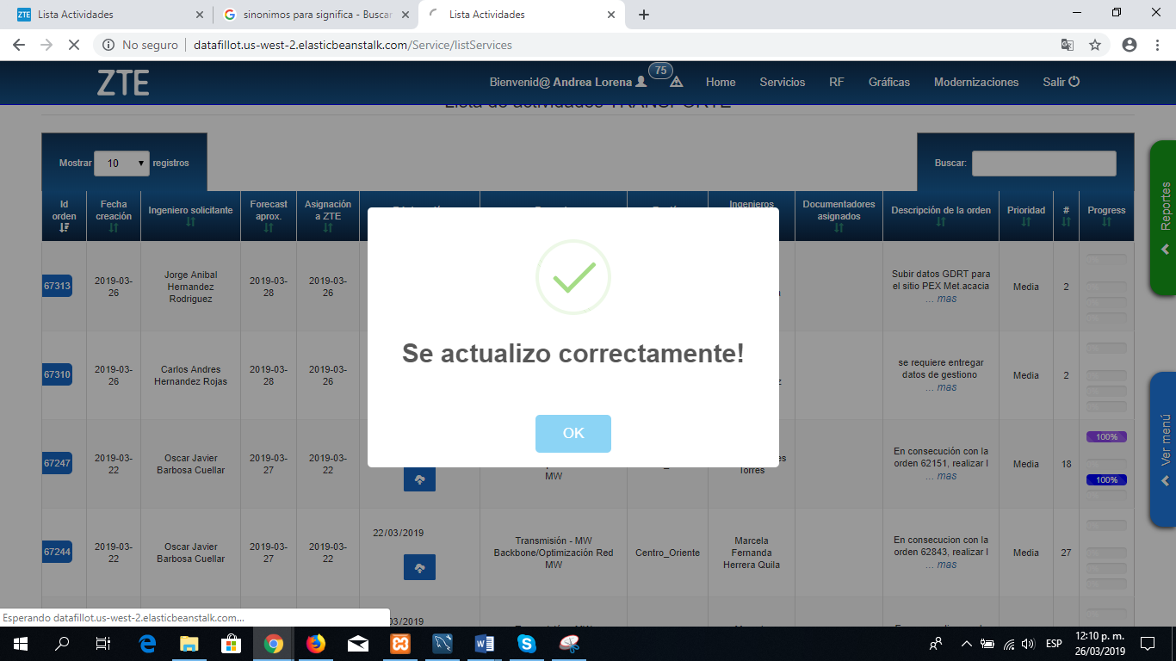

Si volvemos a observar la fecha de asignación de la orden de trabajo el cambio quedará guardado:

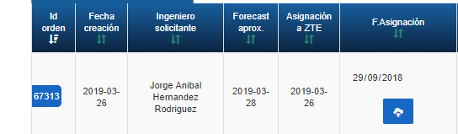

### Botones laterales

En la parte lateral derecha hay 2 botones:

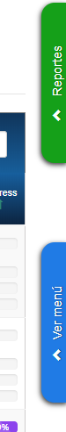

#### Botón “Reportes”

En el primer botón llamado “Reportes”, en esa sección podremos exportar a través de un archivo Excel el reporte de actividades que necesitemos, ya sea un reporte de todas las actividades ejecutadas, asignadas, canceladas o enviadas del mes actual o de cualquier mes del año o el total, y también se puede exportar el reporte de proyecciones de ventas.

Estos reportes se exportan haciendo clic sobre uno de ellos, así:

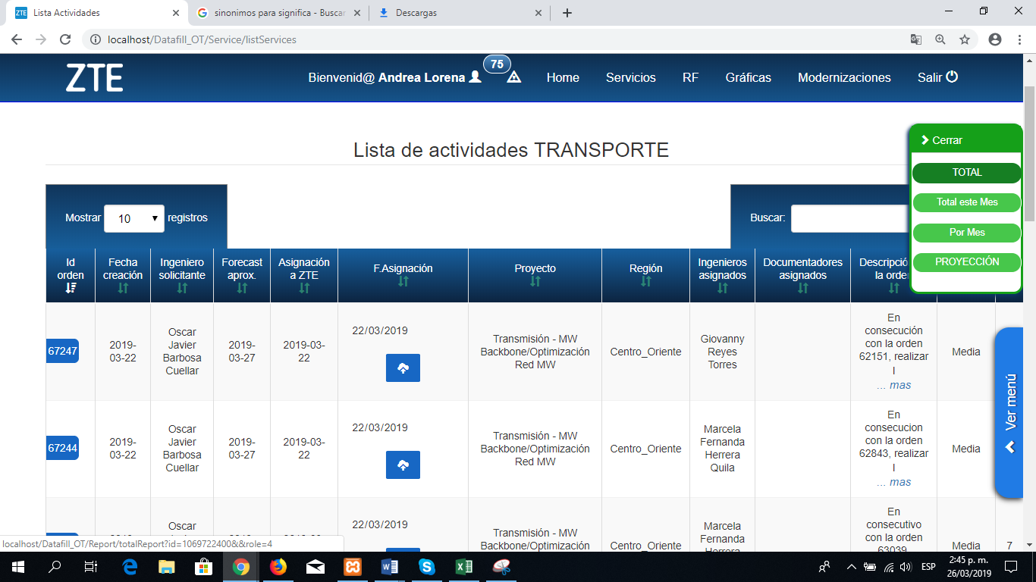

#### Botón “Ver menú”

Y el botón llamado “Ver menú” nos da la opción de ir a una de las 2 listas de actividades más rápido haciendo clic sobre la opción con el nombre de la lista a la que queremos ir.

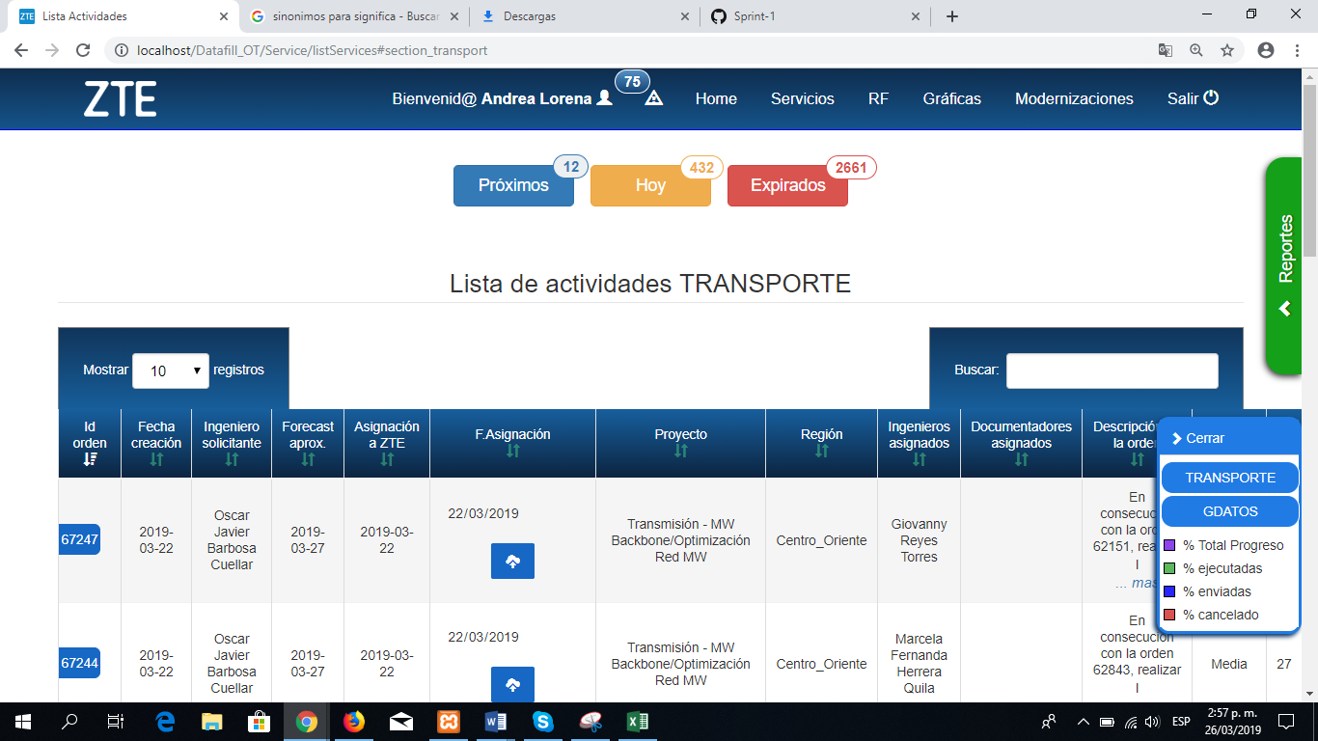

## Drive

En la subsección llamada “Drive” podremos acceder a nuestro perfil en Google Drive, para hacer esto primero tenemos que hacer clic en la subsección:

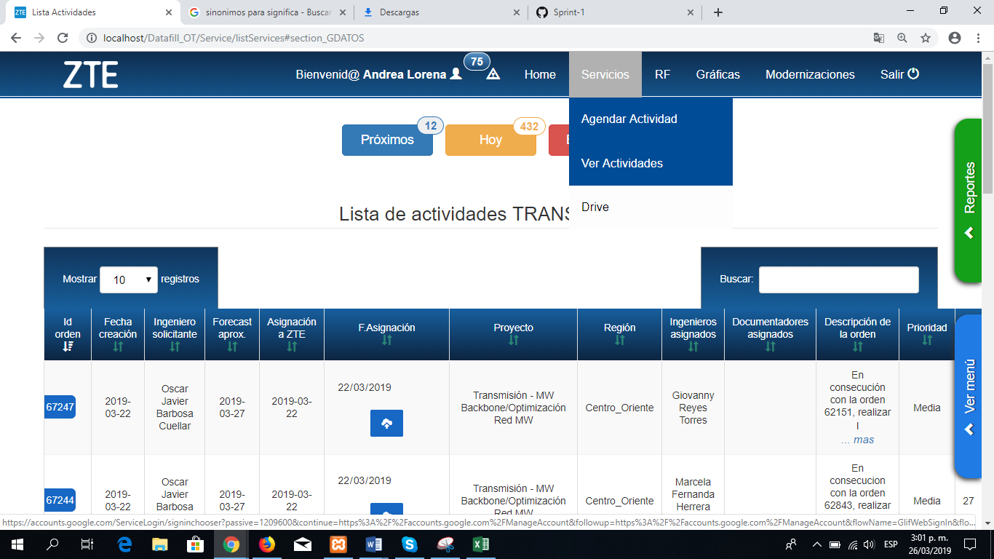

Elegimos la cuenta a la que queremos ingresar:

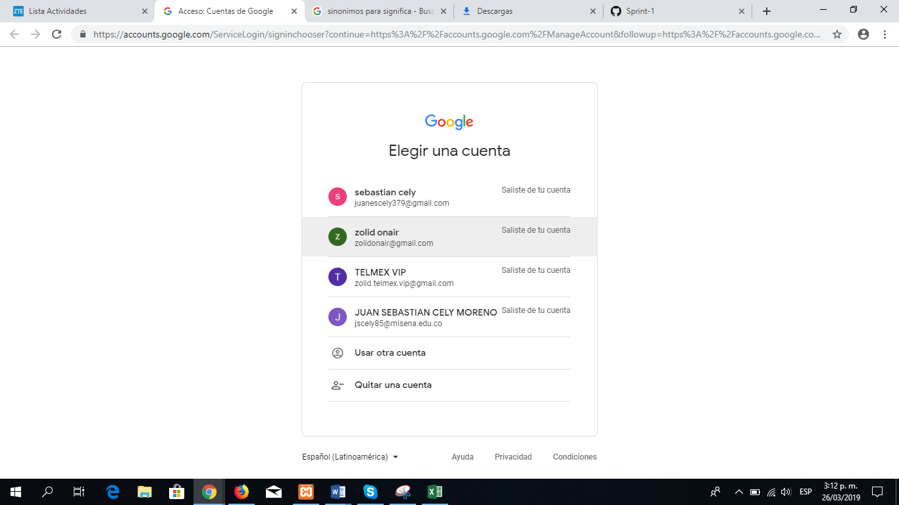

Ingresamos la contraseña y hacemos clic en el botón llamado “Siguiente”:

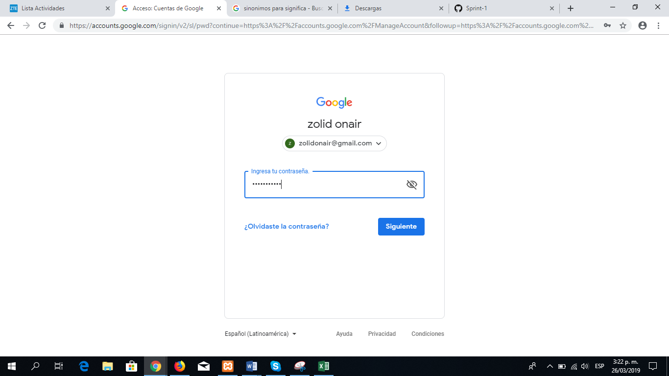

Y ya estaremos dentro de la cuenta:

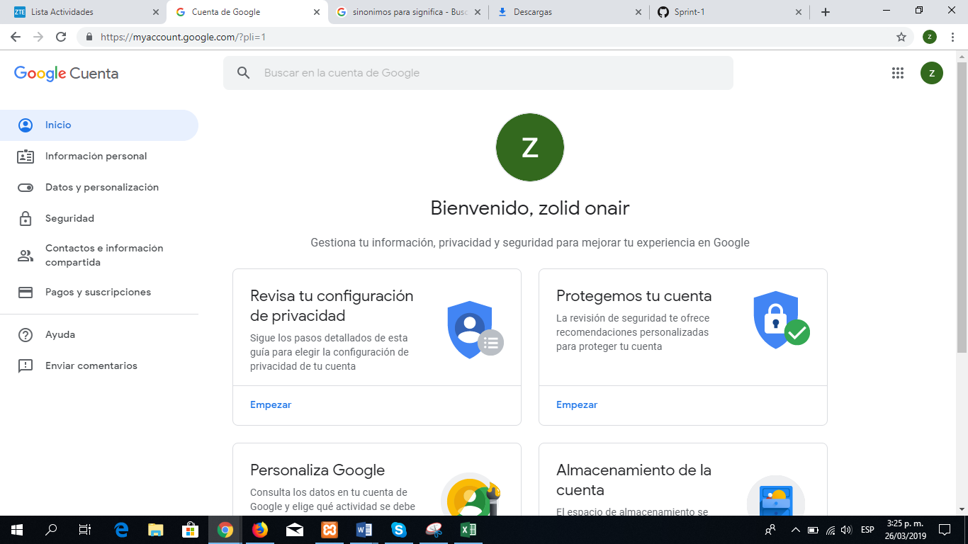

## RF

La siguiente sección es la llamada “RF” en ella podremos importar archivos Excel para mostrar las actividades con su respectiva información.

### Actualizar RF

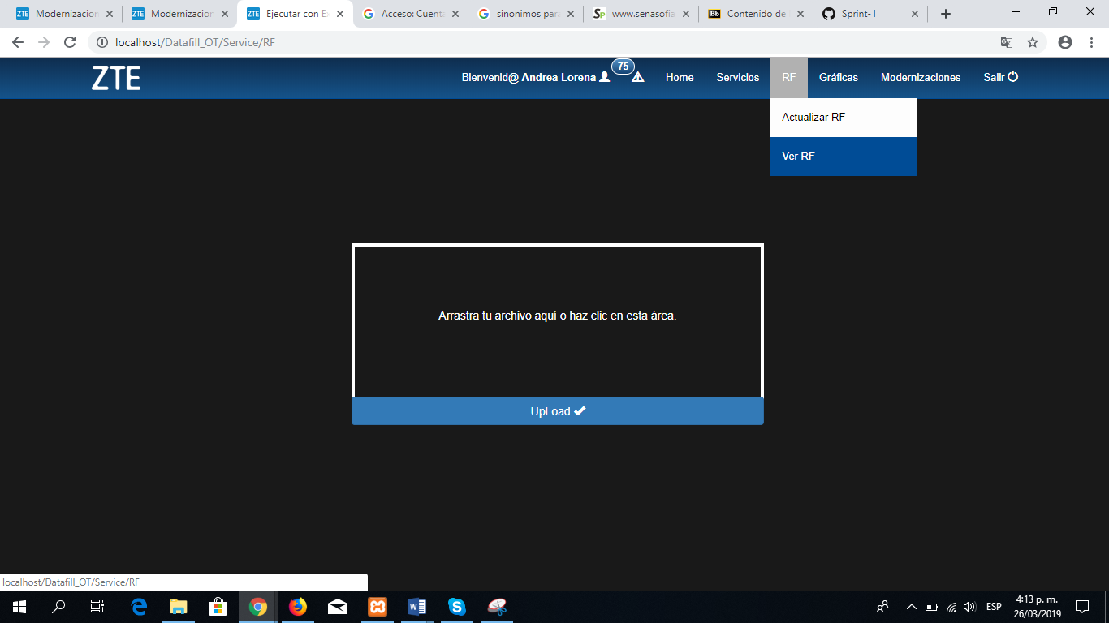

Después, hacemos clic en el botón llamado “Upload”:

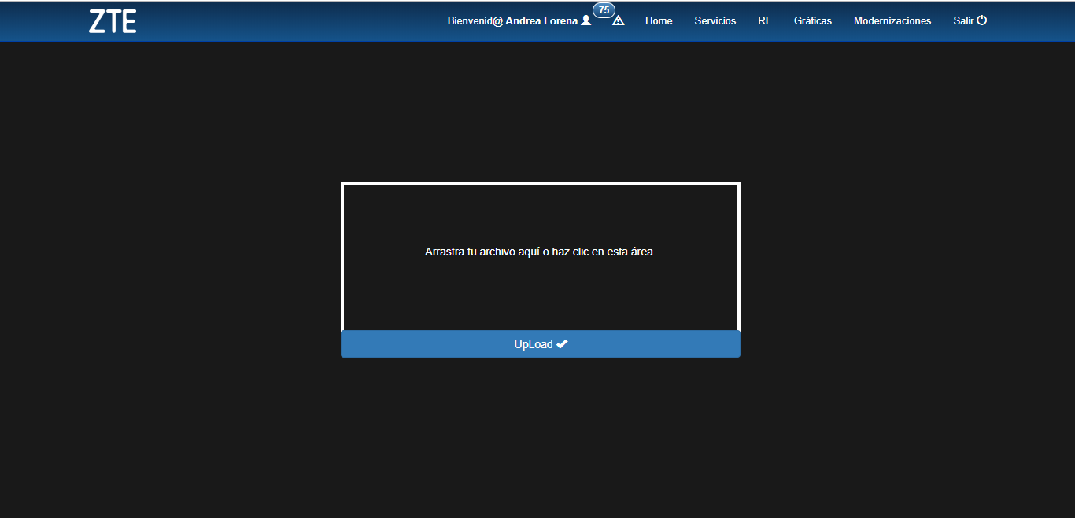

Seleccionamos el archivo Excel que queremos importar:

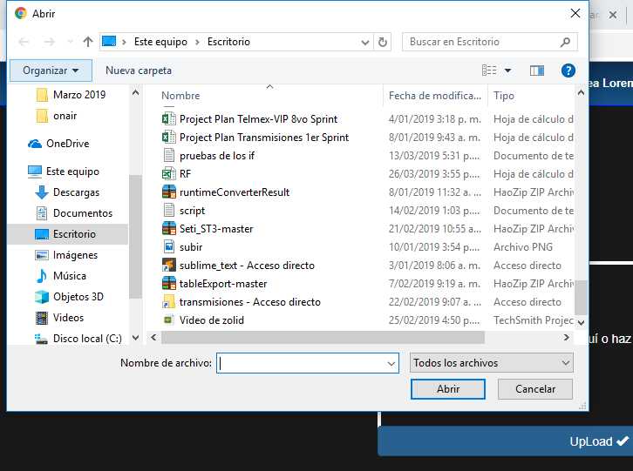

# 

A continuación volvemos a hacer clic en el botón “Upload” y seguido se nos informara que el archivo se ha subido exitosamente y que haga otro procedimiento para que se importe el archivo.

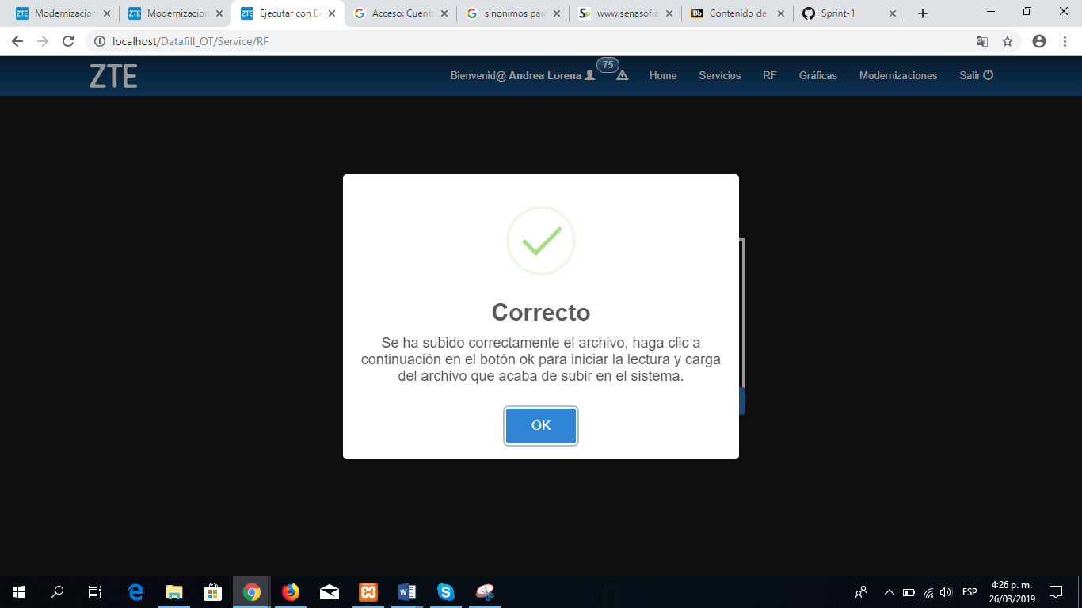

**NOTA:** Únicamente se deben subir archivos que sean formato Excel o por el contrario el sitio no lo procesará y se mantendrá procesando el archivo.

Una vez que se haga la lectura y el importe del archivo se nos notificara que el importe fue exitoso:

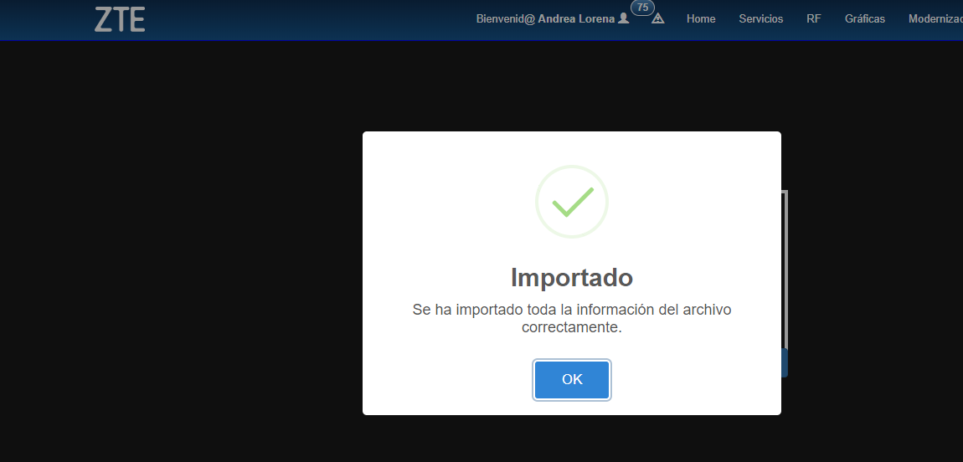

Acto seguido el sitio nos redirigirá a una vista donde se puede visualizar una tabla con el contenido del Excel que se importó anteriormente:

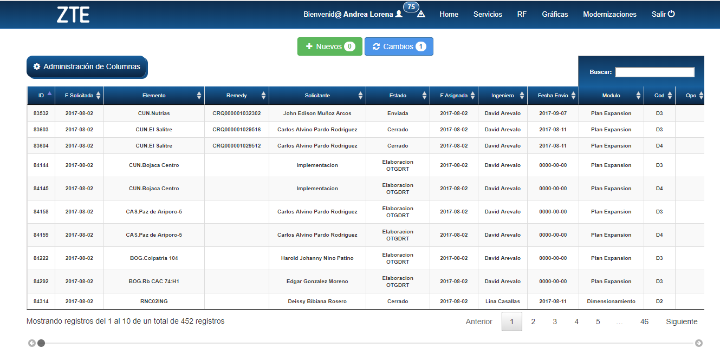

### Ver RF

La anterior vista se encuentra en la subsección llamada “Ver RF” en ella podremos observar las nuevas tareas y los cambios realizados a las ya existentes:



La tabla actual se puede personalizar para mostrar otras columnas a parte de las expuestas por defecto, para ello está disponible el botón llamado “Administración de Columnas”, una vez se haga clic sobre él, se selecciona la columna que se desea visualizar u ocultar.

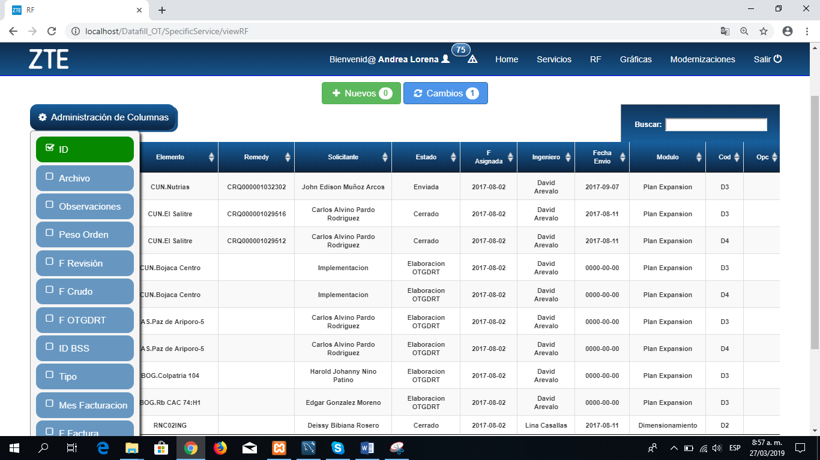

Cuando se haya hecho algún cambio con respecto a un documento Excel anteriormente importado en el módulo RF, el botón llamado “Cambios” nos notificará la cantidad de cambios hechos.



Se puede saber dónde se hicieron los cambios haciendo clic sobre el botón, seguido de esto nos aparecerá una tabla informándonos de esto.

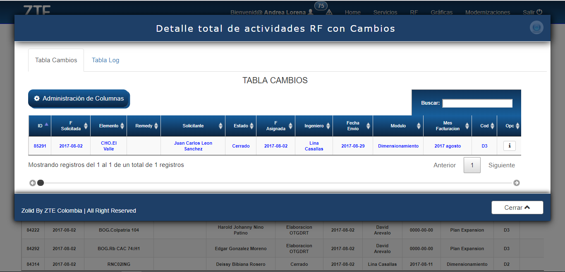

Para saber cuáles fueron los cambios realizados se debe hacer clic en la pestaña ubicada sobre la tabla llamada “Tabla Log”.



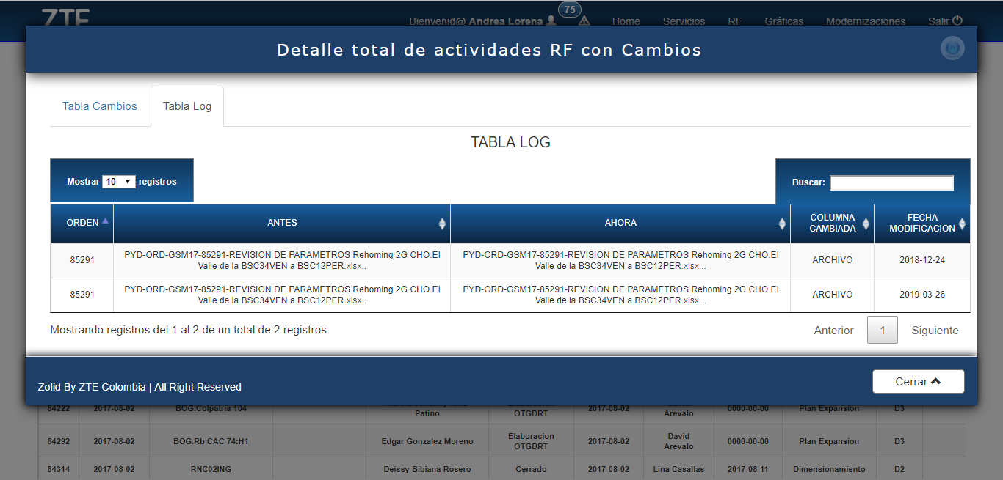

Esta pestaña contendrá una tabla con la orden en la que se hicieron los cambios junto con la información existente antes del cambio y la que hay posterior a él.

En esta subsección también se puede saber si se importó nueva información, para ello el botón llamado “Nuevo” nos hará saber la cantidad de información agregada.

En la tabla ubicada por debajo del botón nos mostrará la información nueva con un color verdoso.

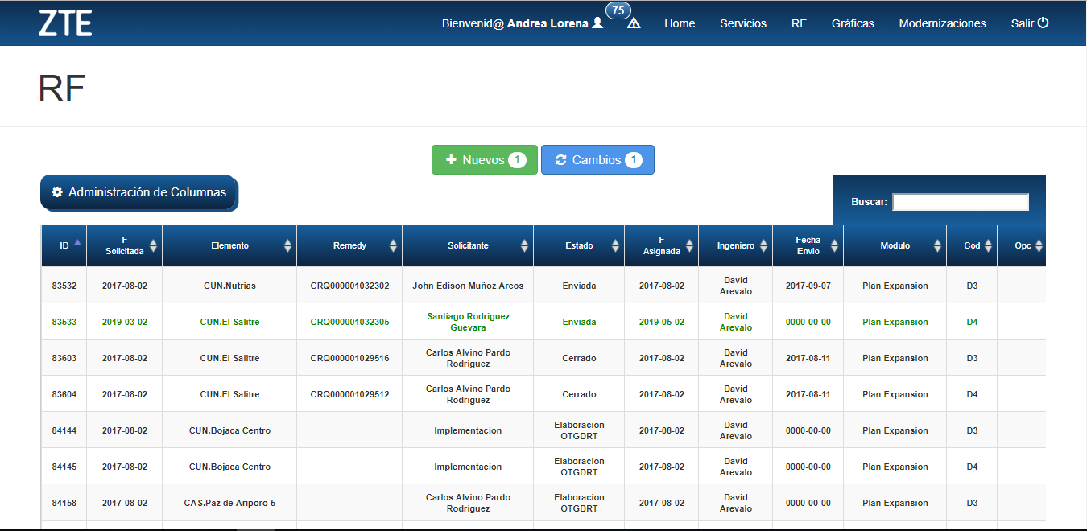

Si el usuario lo desea puede utilizar el botón mencionado anteriormente haciendo clic sobre el para saber con más detalle la información agregada.

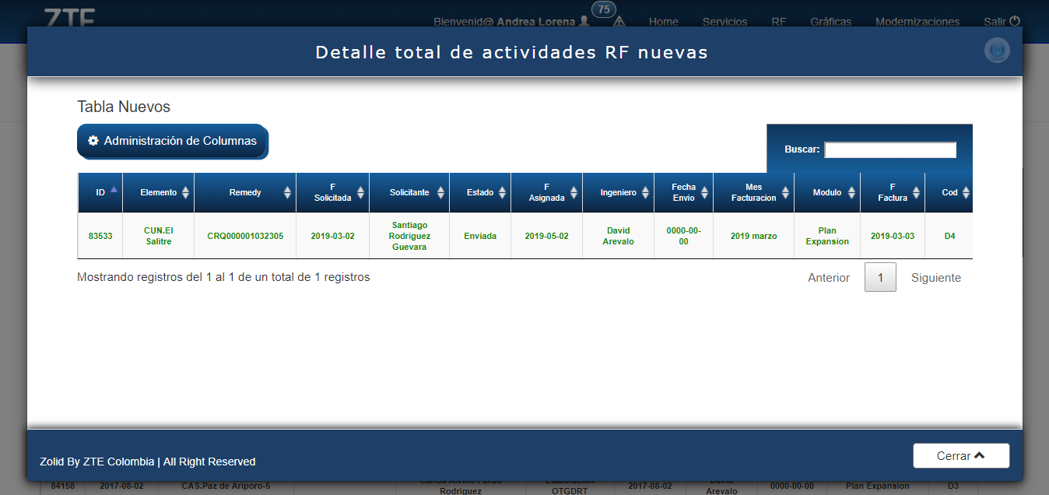

**NOTA:** Los dos botones de la subsección “RF” cuentan también con la opción “Administración de Columnas”.

## Gráficas

La siguiente sección se llama “Gráficas”, en ella se visualizaran todas las actividades asignadas, enviadas, canceladas, y ejecutadas a través de los meses.

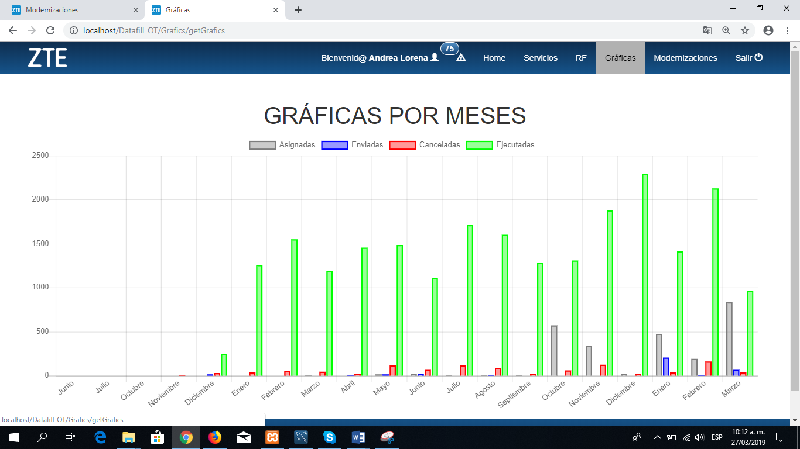

Si hacemos clic sobre una de las barras de la gráfica, nos informará a través de otra gráfica los tipos de actividades y sus estados con respecto al mes seleccionado, en este caso fue Febrero.

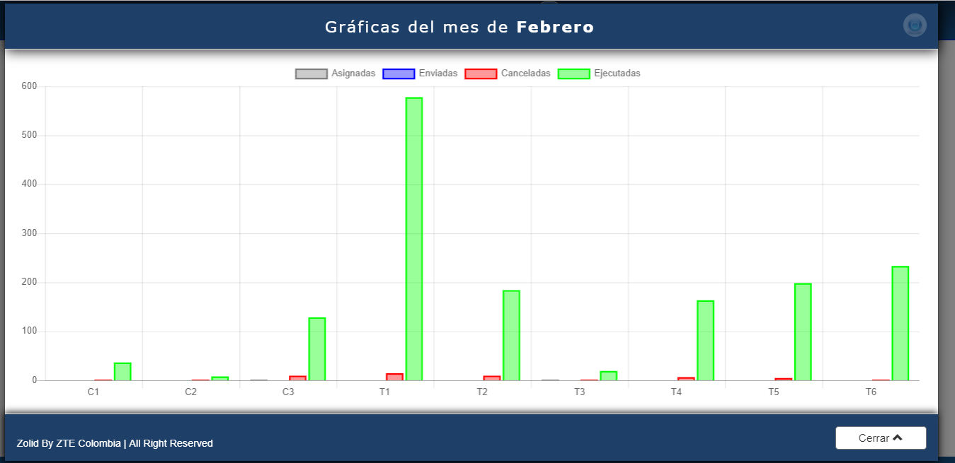

Y si volvemos a hacer clic sobre una de las barras de la gráfica, nos aparecerá una tabla con información más detallada relacionada al dato al cual le hicimos clic.

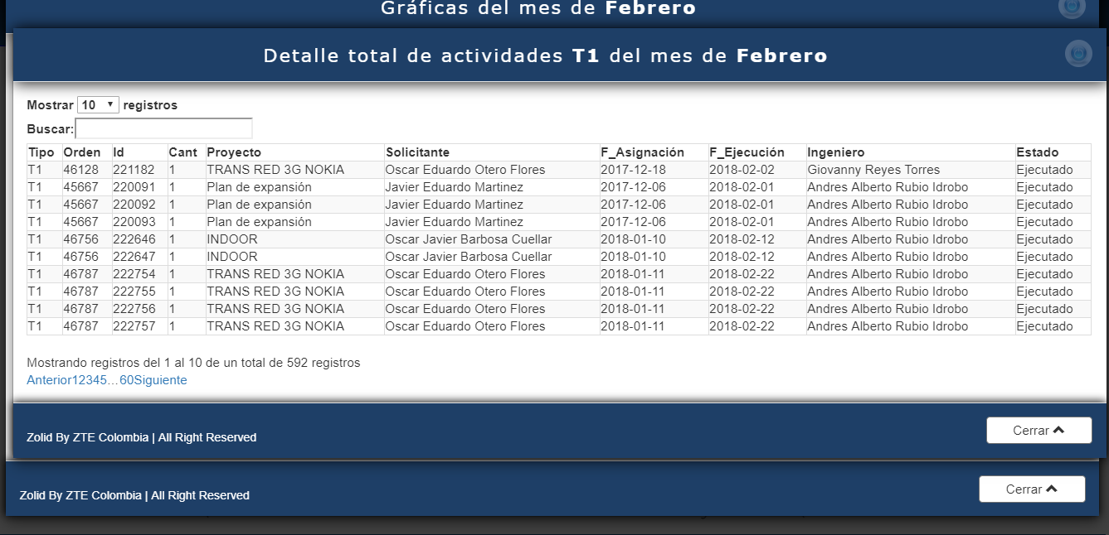

## Modernizaciones

La última sección se llama “Modernizaciones”, a través de ella podremos editar las modernizaciones del tipo de una orden de trabajo, para ello seleccionamos el icono que aparece al final de la fila de una orden.

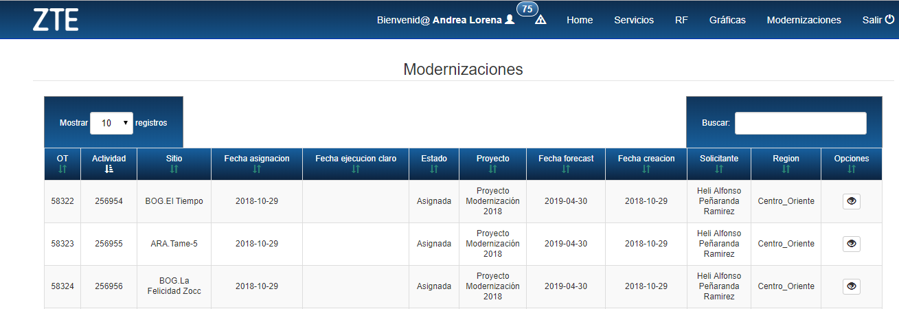

Una vez hecho esto el sitio nos llevará a una vista con una tabla que tiene como contenido la orden de trabajo seleccionada y la información relacionada a ella.

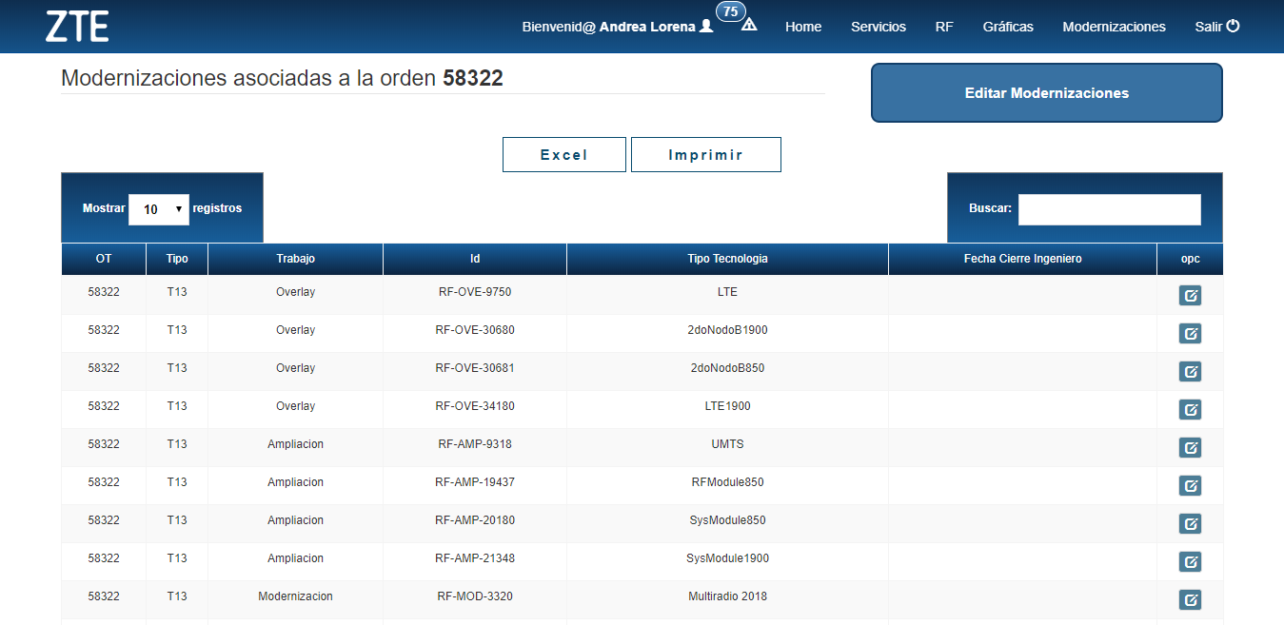

**NOTA:** Dicha tabla se puede exportar a formato Excel o ser impresa utilizando los botes ubicados en la parte superior a la tabla.



Ahora seleccionamos la modernización que queramos editar haciendo clic en el botón que aparece en la columna llamada “opc”.



Después, se nos exhibirá una ventana con información relacionada a la modernización que seleccionamos anteriormente, solo se podrá editar la información con respecto al ingeniero que realizará la modernización

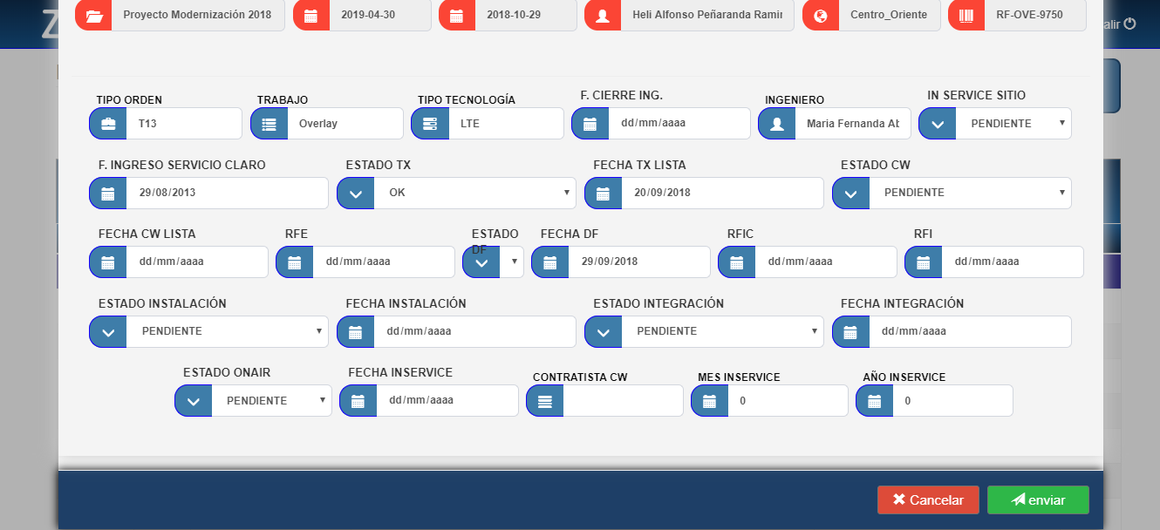

Finalmente cuando hayamos hecho el cambio en alguno de los campos editables, haremos clic en el botón “Enviar” ubicado en la parte inferior de la ventana, tras ello nos saldrá un aviso que nos alertará que el cambio fue realizado exitosamente.

# 

Se pueden seleccionar varios registros a la vez, para hacer ello se mantiene oprimido el botón del teclado “Ctrl” y sin dejar de oprimir la tecla se hace clic en los registros que se quieren seleccionar, después se hace clic en el botón llamado “Editar Modernizaciones”.

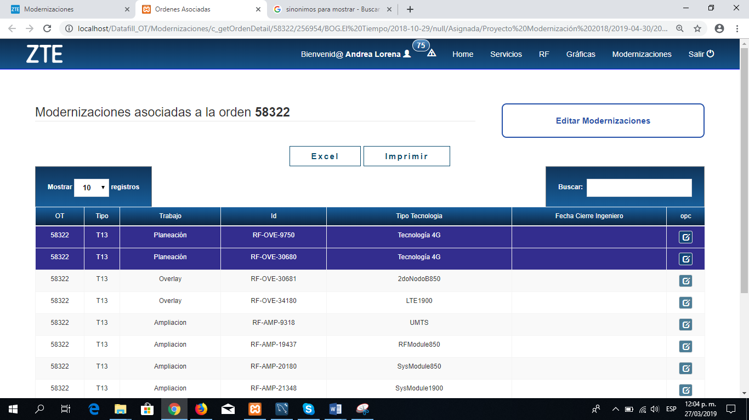

**NOTA:** si se hace clic en el botón anteriormente mencionado sin haber seleccionado ningún registro, aparecerá una notificación avisándonos al respecto.

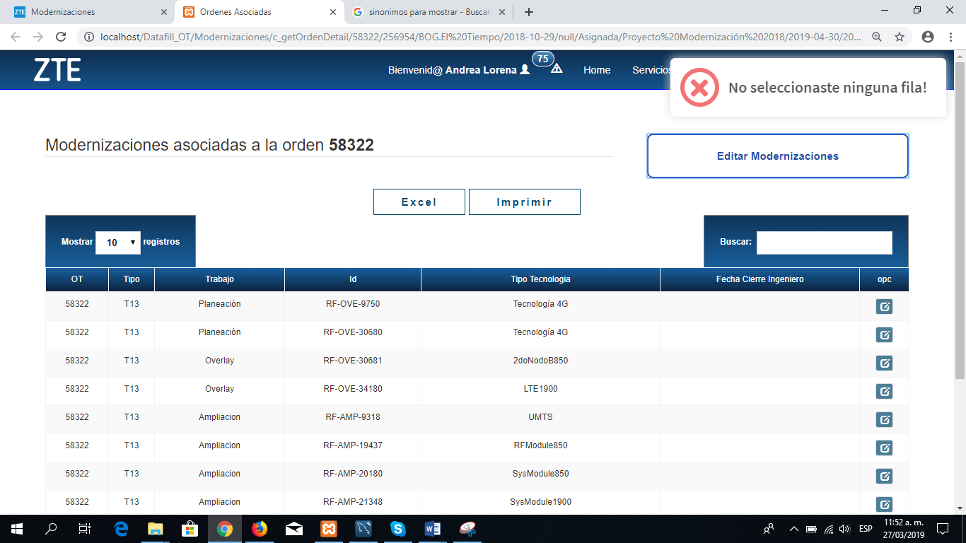

Al querer editar más de 1 modernización, éstas muy probablemente tengan datos diferentes, en ese caso saldrá un aviso advirtiéndonos de este hecho.

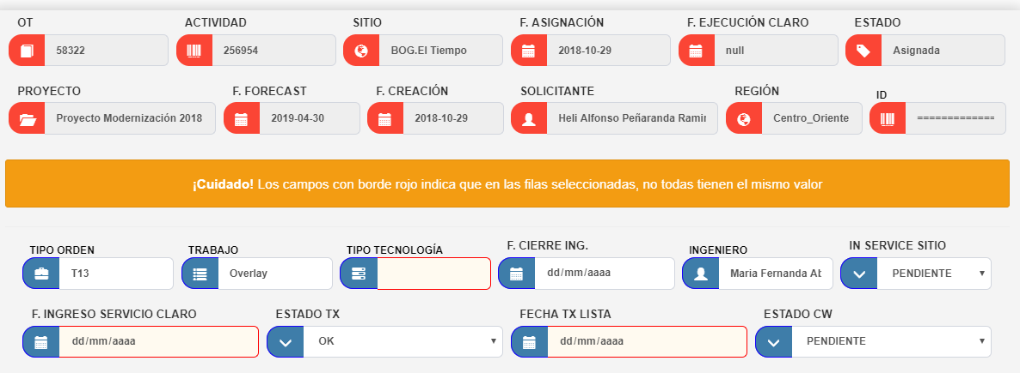

Posterior a ello se editan los campos marcados con rojo y los que se quieran editar y después hacemos clic en el botón “Enviar”.

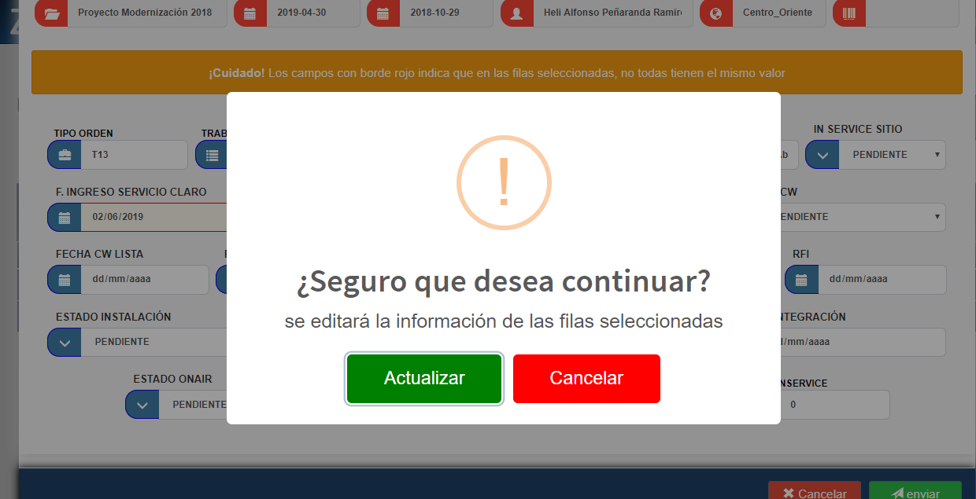

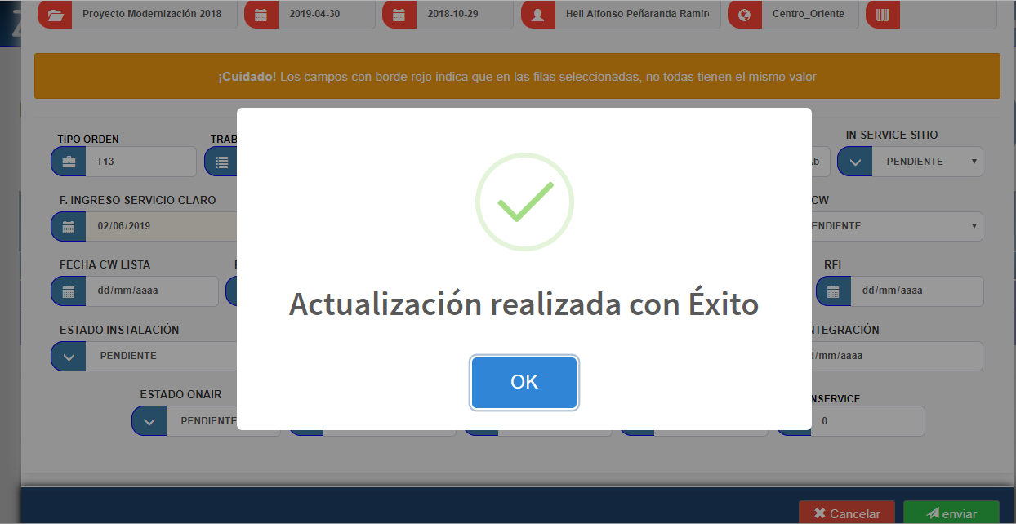

Y así los registros seleccionados ahora tendrán la información que se le haya dado.

La última sección se “Salir” al hacer clic en ella la sesión del usuario quedara cerrada y lo redirigirá a la pantalla de inicio.

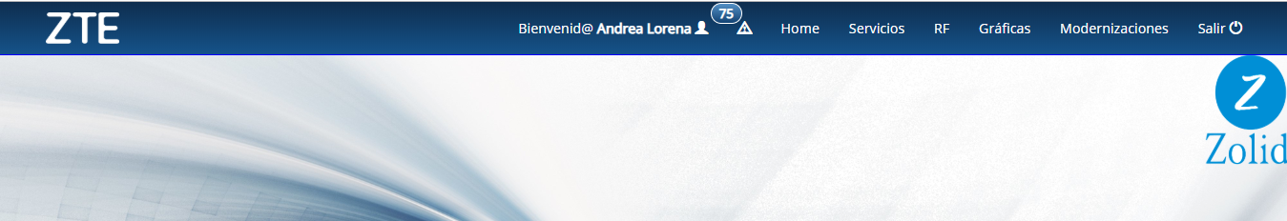

# GLOSARIO

<Introduzca contenido y borre cuadro>

Este punto contendrá la definición de todos los términos utilizados, y se considere de interés para la comprensión del sistema.

|  |  |
| --- | --- |
| **Término** | **Descripción** |
|  |  |
|  |  |
|  |  |

# 